**NAVODILA ZA VNOS ZAHTEVKOV**

**ZA IZPLAČILO SREDSTEV**

**v aplikacijo SN 2023-2027 Vnos zahtevkov**

Pripravil-a:

Anita Lempl,

Oddelek za usposabljanje, infrastrukturo in gozdarstvo, SRP

Pregledal-a:

Damijan Femec in Roman Žgajnar

Oddelek za usposabljanje, infrastrukturo in gozdarstvo, SRP

**KAZALO**

1 REGISTRACIJA, POOBLASTILO in PROFIL 1

1.1 Prijava v SI-PASS 1

1.2 Elektronsko podpisovanje dokumentov 1

1.3 Pooblaščeni vlagatelji za elektronski vnos in oddajo zahtevka 1

2 VSTOP V APLIKACIJO E-kmetijstvo (SN 2023-2027) 2

3 OSNOVNE FUNKCIONALNOSTI APLIKACIJE 3

3.1 Levi meni 3

3.2 Osrednji del aplikacije 4

3.3 Priponke 5

3.4 Sporočila 6

4 UPORABNIŠKI VMESNIK ZA VNOS ZAHTEVKA 7

5 ZAVIHKI IN POLJA 8

5.1 Zavihek Vnos zahtevkov 8

5.2 Vnos in oddaja novega zahtevka 9

5.3 Zavihek Osnovni podatki 10

5.4 Zavihek Poslovni partner 11

5.5 Zavihek Računi 12

5.5.1 Podtabela Priloge računa 15

5.5.2 Podtabela Plačila 17

5.5.3 Podtabela Priloge plačila 18

5.6 Zavihek Zneski zahtevka 19

5.6.1 Podtabela Računi 20

5.7 Zavihek Izjave 21

5.7.1 Tabela Izjave 22

5.8 Zavihek Priloge 22

5.8.1 Tabela Priloge 24

5.9 Zavihka Izpolnjevanje ciljev in Izpolnjevanje obveznosti 25

5.10 Elektronska oddaja in Zavihek Dokumenti 25

# REGISTRACIJA, POOBLASTILO in PROFIL

Za uporabo portala je potreben račun SI-PASS ter ustrezen spletni brskalnik. Podprti so brskalniki Firefox, Google Chrome in Microsoft Edge. Za najboljšo uporabniško izkušnjo je priporočena uporaba najsodobnejše različice spletnega brskalnika. Vlagatelj, ki vlogo, prošnjo ali zahtevek oddaja v svojem imenu z digitalnim potrdilom, ki se glasi na njegovo DŠ, pooblastila ne potrebuje.

## Prijava v SI-PASS

Za vstop v aplikacijo in elektronsko podpisovanje dokumentov se uporablja [SI-PASS](https://www.si-trust.gov.si/sl/si-pass/) (storitev za spletno prijavo in podpis), ki deluje v okviru [Državnega centra za storitve zaupanja](https://www.si-trust.gov.si/sl/si-pass/) in se uporablja tudi za mnoge druge elektronske storitve javne uprave. Če uporabnik še nima računa SI-PASS, si mora predhodno ali ob prvem vstopu opraviti registracijo, kjer vnese tudi veljaven e-poštni naslov ([registracija SI-PASS](https://sicas.gov.si/IdP-RM-Front/register/start.htm?)).

Uporabnik lahko za prijavo v SI-PASS uporabi različna sredstva:

− **Kvalificirano potrdilo** (t.i. 'certifikat')

− **Nova osebna izkaznica** (biometrična osebna izkaznica, izdana od 28.3.2022 dalje)

− [**smsPASS**](https://www.si-trust.gov.si/sl/si-pass/mobilna-identiteta/) (mobilna identiteta smsPASS)

− Ostali ponudniki ([Halcom One](https://one.halcom.si/), [Domov (rekono.si)](https://www.rekono.si/))

## Elektronsko podpisovanje dokumentov

Elektronsko podpisovanje dokumentov (vlog, dopolnitev, zahtevkov) se izvaja v okviru sistema SI-PASS in ne zahteva dodatne programske opreme na uporabnikovem računalniku. Uporabnik je ob postopku podpisovanja preusmerjen iz aplikacije v sistem SI-PASS, v katerem izvede podpis, nato je preusmerjen nazaj v aplikacijo. Uporabnik si mora za izvedbo podpisa znotraj sistema SI-PASS ustvariti digitalno potrdilo SI-PASS, ki je namenjeno izključno elektronskemu podpisovanju dokumentov in je varno shranjeno v sistemu SI-PASS, dosegljivo pa je le ob prijavi uporabnika ter vsakokratnemu dodatnemu vnosu varnostnega gesla.

Uporabnik si lahko digitalno potrdilo SI-PASS ustvari ob prvem podpisovanju ali pa že vnaprej, več o tem na povezavi [Navodila za elektronsko podpisovanje v sistemu SI-PASS.](https://www.si-trust.gov.si/sl/podpora-uporabnikom/navodila-in-napotki/elektronsko-podpisovanje-v-sistemu-si-pass/)

Pred vnosom zahtevka na strani [SI-PASS Storitev za spletno prijavo in e-podpis](https://sicas.gov.si/shibboleth-sp/about.html), preverite delovanje elektronskega podpisa.

## Pooblaščeni vlagatelji za elektronski vnos in oddajo zahtevka

Če želi vlagatelj oz. upravičenec (v nadaljevanju se uporablja: vlagatelj) pooblastiti drugo osebo za elektronski vnos in oddajo zahtevka, mora na Agencijo RS za kmetijske trge in razvoj podeželja (v nadaljevanju ARSKTRP) poslati izpolnjeno in podpisano pooblastilo, na podlagi katerega se pooblaščenemu vlagatelju omogoči elektronski vnos in oddaja zahtevka. Svetovalci KGZS/ZGS imajo na podlagi pooblastil, sklenjenih s strankami, dostop do vseh njihovih vlog in posledično tudi do vnosa prošenj in zahtevkov.

Pooblastilo »***[Pooblastilo za dostop in uporabo spletne aplikacije Vnos zahtevkov iz SN 2023-2027](https://view.officeapps.live.com/op/view.aspx?src=https%3A%2F%2Fwww.gov.si%2Fassets%2Forgani-v-sestavi%2FARSKTRP%2FSRP%2FNavodila%2FPooblastilo_PRPV2327_vnos_vlog.doc&wdOrigin=BROWSELINK)***« se nahaja na spletni strani:

[Spletne aplikacije za oddajo vlog E-kmetijstvo in E-kmetija | GOV.SI](https://www.gov.si/zbirke/storitve/spletne-aplikacije-za-oddajo-vlog-e-kmetijstvo-in-e-kmetija/), med prilogami v poglavju Pooblastila za dostop in uporabo spletnih aplikacij: [Pooblastilo za dostop in uporabo spletne aplikacije Vnos zahtevkov iz SN 2023-2027.doc](https://view.officeapps.live.com/op/view.aspx?src=https%3A%2F%2Fwww.gov.si%2Fassets%2Forgani-v-sestavi%2FARSKTRP%2FSRP%2FNavodila%2FPooblastilo_aplikacija_Vnos_zahtevkov.doc&wdOrigin=BROWSELINK)

Izpolnjeno pooblastilo se pošlje po elektronski pošti na e-naslov [eprp_pooblastila](mailto:eprp_pooblastila@gov.si).aktrp@gov.si.

Zakon o kmetijstvu (Uradni list RS, št. 45/08, 57/12, 90/12 ZdZPVHVVR, 26/14, 32/15, 27/17, 22/18, 86/21 – odl. US, 123/21, 44/22, 130/22 – ZPOmK-2, 18/23 in 78/23; v nadaljevanju:Zkme-1) v 30.a členu določa, da morata stranka in pooblaščenec hraniti pooblastilo najmanj pet let od dneva, ko je stranka pridobila sredstva.

Za vsa ostala vprašanja in tehnične težave z vnosom pošljete sporočilo na [eprp-tezave.aktrp@gov.si](mailto:eprp-tezave.aktrp@gov.si) ali pokličete na 01 580 7792.

# VSTOP V APLIKACIJO E-kmetijstvo (SN 2023-2027)

Vstop v aplikacijo je mogoč preko spletne strani:

[Spletne aplikacije za oddajo vlog E-**kmetijstvo** in E-kmetija | GOV.SI](https://www.gov.si/zbirke/storitve/spletne-aplikacije-za-oddajo-vlog-e-kmetijstvo-in-e-kmetija/)

Izberete **E-kmetijstvo (SN 2023-2027)**

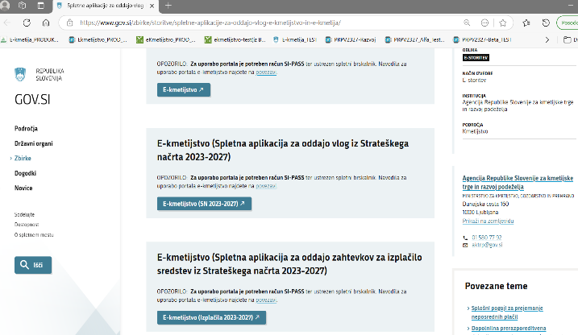

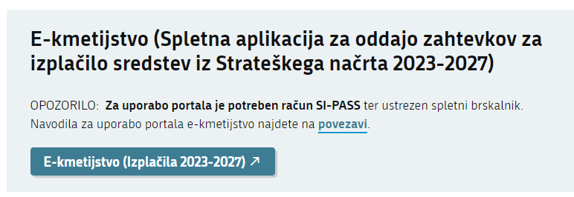

Na prijavni strani izberete možnost SI-PASS

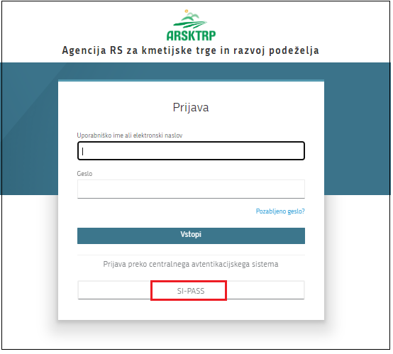

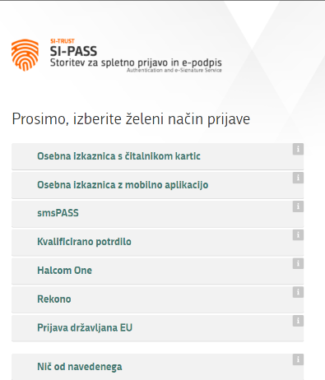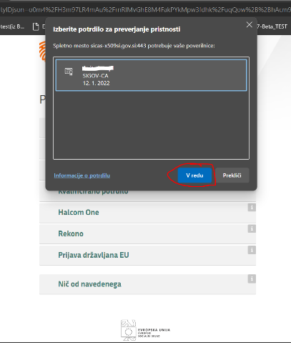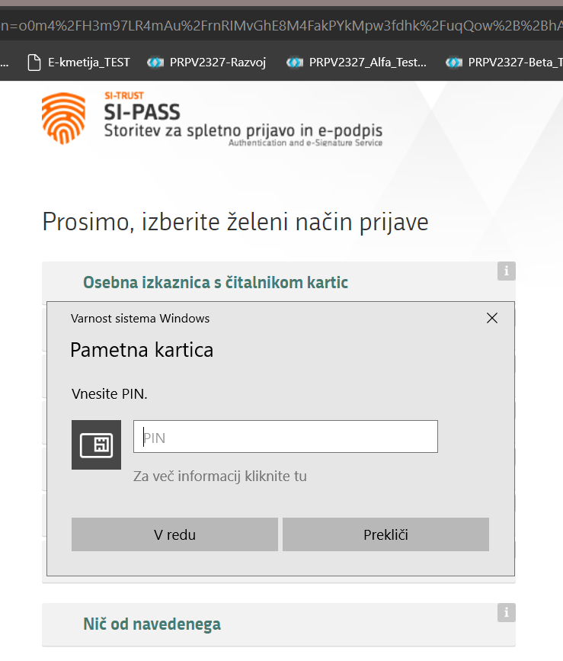

Če ima uporabnik že urejeno sredstvo elektronskega podpisovanja, ga izberete, vnesete PIN in potrdite tako se vam odpre vstopna stran aplikacije.

# OSNOVNE FUNKCIONALNOSTI APLIKACIJE

Aplikacijo sestavljajo glava aplikacije, levi meni ter osrednji del aplikacije. Spodaj je prikazan okviren izgled prijavne strani, v nadaljevanju pa je predstavljena vsebina posameznih sklopov aplikacije.

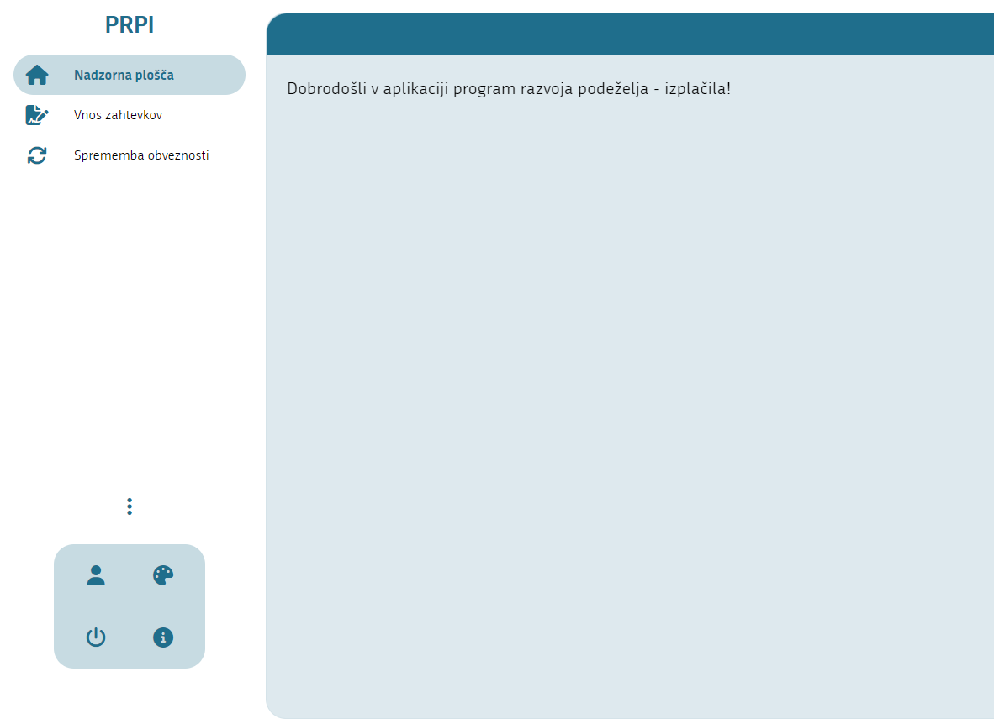

Slika prikazuje vstopno stran aplikacije za vnos zahtevkov

## Levi meni

Meni omogoča dostop do različnih sklopov aplikacije.

Meni se lahko zmanjša s klikom na gumb in se ponovno razširi s klikom na gumb .

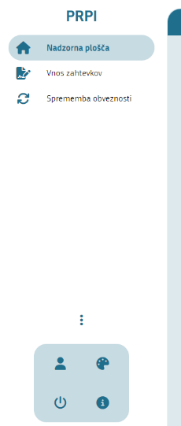



Slika prikazuje meni na levi strani aplikacije

Levi meni vsebuje naslednje elemente:

* Naziv aplikacije.
* Menijska struktura za dostop do različnih uporabniških form, ki so podrobneje navedene v kasnejših poglavjih.
* Sklop elementov za osnovne nastavitve izgleda aplikacije in podatke o prijavljenem uporabniku:



* A picture containing text, iPod, electronics, vector graphics

  Description automatically generated Podatki o prijavljenem uporabniku.
* A picture containing text, iPod, electronics, vector graphics

  Description automatically generated Izbor barvne sheme aplikacije z možnostjo vklopa temne teme aplikacije.
* A picture containing text, iPod, electronics, vector graphics

  Description automatically generated Odjava iz aplikacije.
*  Podatki o trenutni številki verzije aplikacije.

## Osrednji del aplikacije

V osrednjem delu aplikacije so prikazani podatki uporabniških form. V nadaljevanju so predstavljene nekatere splošne funkcionalnosti, ki so implementirane na večini uporabniških form (v odvisnosti od funkcionalnosti, ki so predvidene na posamezni formi).

|  |  |
| --- | --- |
| **FUNKCIONALNOSTI NA FORMI** | **OPIS** |
|  | Gumb za dodajanje novega zapisa. |
|  | Gumb za shranjevanje sprememb oz. novih zapisov. |
|  | Gumb za preklic izvedenih sprememb. |
|  | Gumb za vklop naprednega iskalnika. Ob kliku se prikažejo tri dodatne opcije:  Gumb za zapiranje naprednega iskalnika  Gumb za iskanje/osvežitev podatkov glede na vpisane parametre naprednega iskalnika.  Gumb za izbris vpisanih parametrov naprednega iskalnika. |
|  | Gumb za izvoz podatkov v Excelovo datoteko. |
| / | Gumba za izbor želenega zapisa. |
|  | Gumb za vpogled v podrobnejše podatke izbranega zapisa (npr. pregled podatkov vloge/zahtevka, pregled nastavitev razpisa). S klikom na gumb se odpre samostojna forma, ki se jo zapre preko gumba  ali s pritiskom na tipko ESC na tipkovnici. |
|  | Gumb za urejanje podatkov izbranega zapisa, ki odpre ločeno formo za popravljanje. |
|  | Gumb za shranjevanje na formi za popravljanje |
|  | Gumb za prenos datoteke |
|  | Gumb za brisanje izbranega zapisa. |
|  | Prikaz števila vseh zapisov v tabeli, ki so razdeljeni po več straneh. Preko spustnega seznama je mogoče izbrati število prikazanih zapisov na strani. |

Slika prikazuje ikone posameznih gumbov v aplikaciji

## Priponke

Ob uvozu datoteke v aplikacijo se prožijo spodaj definirane preveritve. V kolikor je izpolnjen pogoj za proženje preveritve, se izbrana datoteka ne priloži, uporabniku pa se javi napaka, ki preprečuje shranitev datoteke.

* Velikost datoteke ne sme presegati 25 MB, v nasprotnem primeru se proži napaka:

»**Datoteka je prevelika za uvoz. Največja dovoljena velikost je 25 MB.**«

* Ime datoteke se ne sme podvajati v okviru zahtevka. V kolikor znotraj istega zahtevka že obstaja isto ime datoteke, ki se trenutno prilaga, se uporabniku proži napaka:

»**Datoteka z nazivom <naziv_datoteke> že obstaja. Preimenujte datoteko in jo ponovno priložite.**«

* Dovoljeni so samo formati datotek bmp, csv, dcx, djvu, doc, docx, gif, htm, html, jpeg, jpg, jpm, mpp, odp, ods, odt, pcx, pdf, png, pnm, ppt, pptx, rtf, tif, tiff, txt, vsd, xls, xlsx, xml. V kolikor priložena priloga ni v enem izmed zgoraj naštetih formatov, se ob nalaganju priloge proži napaka:

»**Datoteka, ki jo želite naložiti, ni v ustreznem formatu. Dovoljeni formati so: bmp, csv, dcx, djvu, doc, docx, gif, htm, html, jpeg, jpg, jpm, mpp, odp, ods, odt, pcx, pdf, png, pnm, ppt, pptx, rtf, tif, tiff, txt, vsd, xls, xlsx, xml.**«

* Ime datoteke mora ustrezati vzorcu »([^\/:*?"<>|,]{1,115})([.])([a-zA-Z0-9]{1,12})«. V kolikor ime datoteke ni v skladu z zgornjim vzorcem, se ob nalaganju priloge proži napaka:

»**Ime datoteke vsebuje nedovoljene simbole. Preimenujte datoteko in jo ponovno priložite.**«

## Sporočila

Na zavihku  (desno zgoraj) se nahaja pregled vseh proženih sporočil, do katerih je prišlo tekom preveritev vnosa. Zavihek odpremo s klikom nanj in ga zapremo s ponovnim klikom nanj. Zavihek lahko razširimo s klikom na gumb:

Slika prikazuje ikono gumba, s katerim odpremo in zapremo zavihek Sporočila

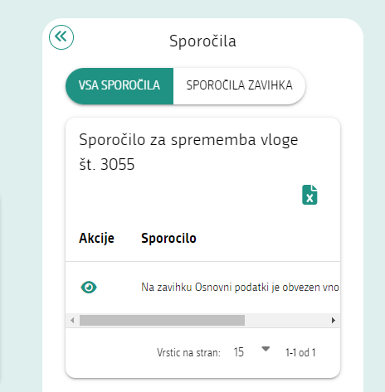

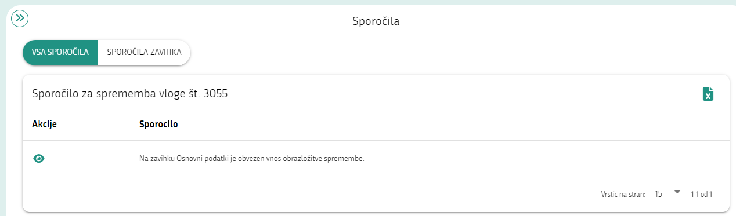Slika prikazuje zavihek Sporočila

Slika prikazuje povečan zavihek Sporočila

# UPORABNIŠKI VMESNIK ZA VNOS ZAHTEVKA

Ob prvem vstopu na formo, na levi strani izberemo oz. kliknemo zavihek »**Vnos zahtevkov**«, po katerem se uporabniku prikaže iskalnik, prek katerega obvezno vpiše iskalne parametre za prvi prikaz vloge v aplikaciji:

* Številka odločbe o pravici do sredstev
* Datum odločbe o pravici do sredstev

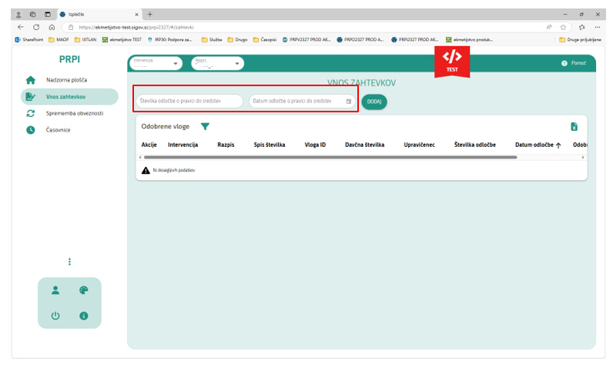

Slika prikazuje vnosni polji za številko in datum odločbe

Oba podatka se pridobita na dokumentu odločbe, ki ga upravičenec prejme ob izdaji s strani ARSKTRP.

Pred vpisom iskalnih parametrov vloga v aplikaciji ni prikazana, četudi ima uporabnik glede na dodeljene uporabniške pravice dostop do podatkov določene vloge. Ob vpisu iskalnih parametrov za prvi prikaz vloge v aplikaciji se izvajajo naslednje preveritve:

* V kolikor se vpiše kombinacija številke in datuma odločbe, ki v sistemu ne obstaja, se uporabniku izpiše sporočilo tipa napaka: »**Vloga za vpisano številko odločbe in datum odločbe ne obstaja v sistemu ARSKTRP.**«
* V kolikor se vpiše kombinacija številke in datuma odločbe, ki v sistemu obstaja, vendar uporabnik nima ustreznih uporabniških pravic za dostop, se uporabniku izpiše sporočilo tipa napaka: »**Nimate ustreznih uporabniških pravic za dostop do podatkov vpisane številke odločbe. Za več informacij kontaktirajte ARSKTRP.**«
* V kolikor se vpiše kombinacija številke in datuma odločbe, ki v sistemu obstaja, vendar ta odločba ni odobrena, se uporabniku izpiše sporočilo tipa napaka: »**Za vpisano številko in datum odločbe ne obstaja odobrena vloga.**«

Po uspešno vpisanih iskalnih parametrih se v tabeli prikaže vloga, za katere je bila upravičencu izdana odločba o pravici do sredstev:

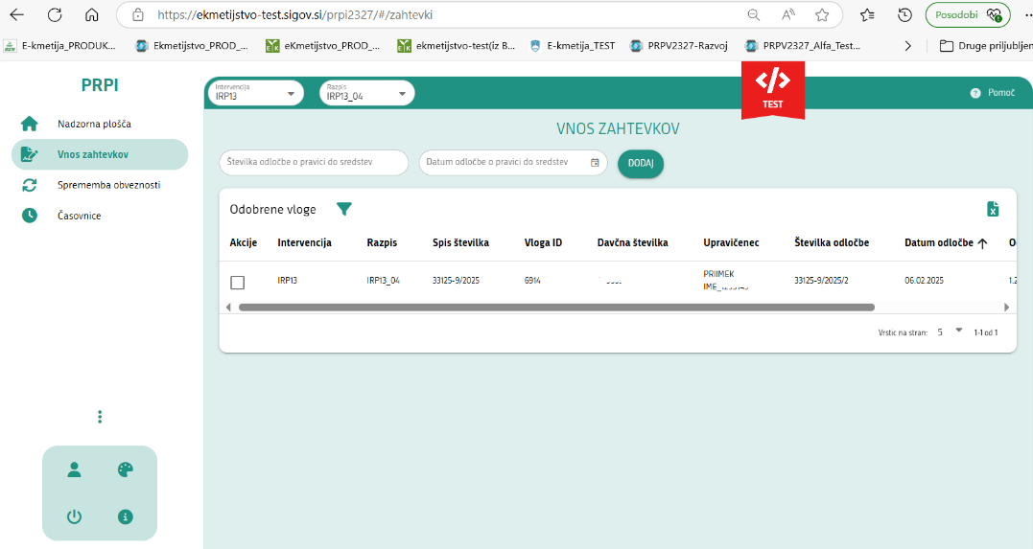

Slika prikazuje seznam odobrenih vlog

# ZAVIHKI IN POLJA

## Zavihek Vnos zahtevkov

Na zavihku **Vnos zahtevkov** se nahajata tabela **Odobrene vloge** in podrejena tabela **Dinamika črpanja sredstev za vlogo**. Podatki, ki jih vsebuje tabela Odobrene vloge, so razvidni na sliki:

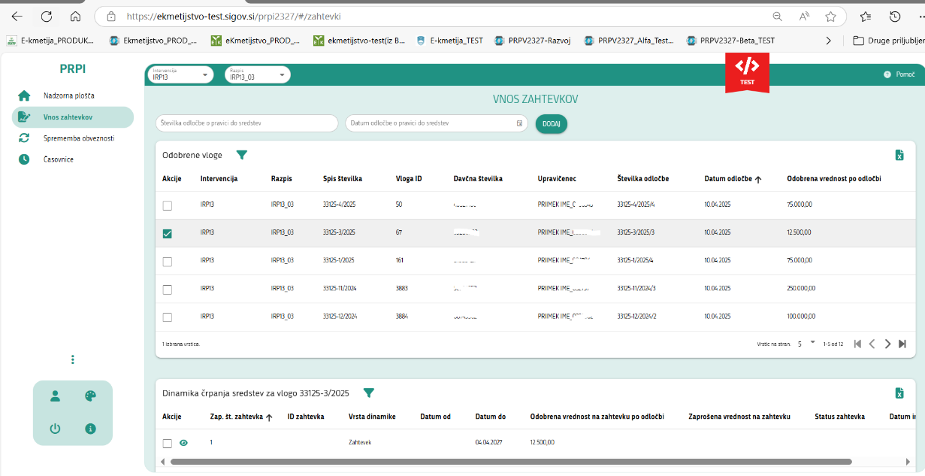

Slika prikazuje tabelo Odobrene vloge

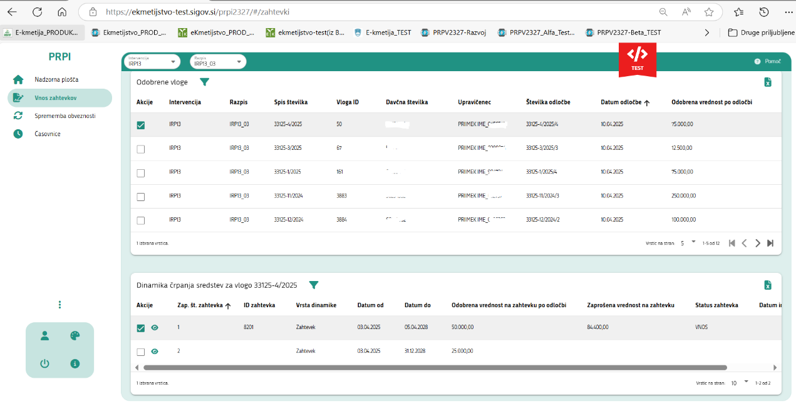Po izboru vloge se v podrejeni tabeli prikaže seznam zahtevkov. Podatki, ki jih vsebuje podrejena tabela Dinamika črpanja sredstev za vlogo, so razvidni na sliki:

Slika prikazuje tabelo Dinamika črpanja sredstev za vlogo

## Vnos in oddaja novega zahtevka

S klikom na vrstico dotične številke odločbe v tabeli Odobrene vloge se prikaže podtabela Dinamika črpanja sredstev za vlogo s podatki za zahtevke izbrane odločbe. Vstop v zahtevek npr. pod zap. št. 1 začnemo tako, da se postavimo na vrstico za zahtevek 1 in s klikom na »**Gumb za vpogled v podrobnejše podatke izbranega zapisa**« vstopimo v zahtevek za katerega želimo opraviti vnos zahtevka.

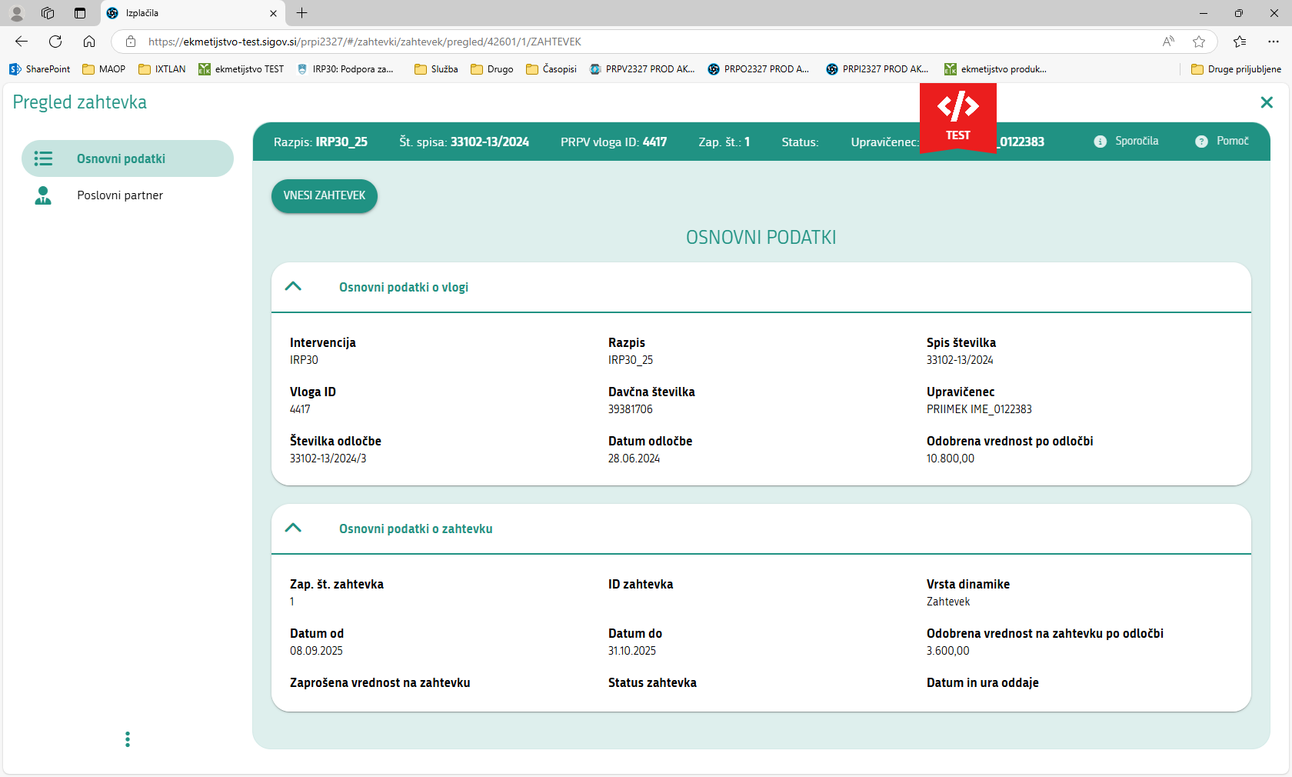

Za vnos zahtevka se klikne na gumb »**Vnesi zahtevek**« na strani Osnovni podatki pri čemer se izvedejo osnovne preveritve:

* Za izbrano vlogo ne sme obstajati zahtevek v statusu VNOS. V kolikor zahtevek v statusu VNOS obstaja, se proži napaka: »**Vnos zahtevka ni mogoč, ker na vlogi obstaja zahtevek v statusu VNOS.**«

V kolikor se zgornje preveritve ne prožijo in se zahtevek kreira, dobi zahtevek status VNOS. Na vrhu vnosne forme se prikažejo naslednji gumbi:



**Preveri pravilnost vnosa podatkov** - Ob kliku se proži spodnja validacija:

Če so podatki vneseni v skladu s tem Navodilom, se na zavihku Sporočila opozorila ne prožijo, če podatki niso vneseni v skladu s tem navodilom, pa se opozorila prožijo.

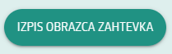

**Izpis obrazca zahtevka** - Status VNOS: Ob kliku se prikaže PDF obrazec z vodnim tiskom VZOREC. Na obrazcu so navedeni vsi podatki (zavihki, polja), ki so prikazani na zahtevku. Obrazec je mogoče shraniti. - Status ODDAN: Ob kliku se prikaže elektronsko podpisan PDF obrazec brez vodnega tiska.

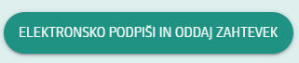

**Elektronsko podpiši in oddaj zahtevek** - Ob kliku se prikaže PDF obrazec brez vodnega tiska. Na dnu je prikazan gumb **Elektronsko podpiši in oddaj**, ki sproži elektronski podpis dokumenta prek horizontalnega gradnika SI-CeS za elektronsko podpisovanje dokumentov ([Sistem za spletno prijavo in e-podpis SI-PASS](https://www.gov.si/zbirke/projekti-in-programi/program-projektov-si-trust/si-pass/)). Ob kliku se ponovno sproži validacija. Zahtevek za izplačilo sredstev je možno elektronsko podpisati in oddati tudi v primeru, če so na zavihku Sporočila prožena opozorila.

Ob uspešni oddaji se v bazo shrani podpisan PDF, ki je nato vedno viden ob kliku na gumb **Izpis obrazca zahtevka**.

Ob uspešni oddaji se spremeni status zahtevka v ODDAN. Zapišeta se tudi podatka **Datum oddaje** (na zavihek Osnovni podatki in Dokumenti) in **Uporabnik** (na zavihek Dokumenti). Ko je zahtevek v statusu ODDAN, je na zahtevku onemogočeno spreminjanje podatkov.

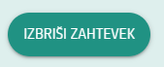 **Izbriši zahtevek** - Gumb je prikazan samo v statusu VNOS. Ob kliku se odpre pojavno okno pred izbrisom: **»Ali resnično želite izbrisati zahtevek?«** V kolikor uporabnik potrdi, se v celoti izbriše vrstica zahtevka in vsi podrejeni zapisi tega zahtevka.

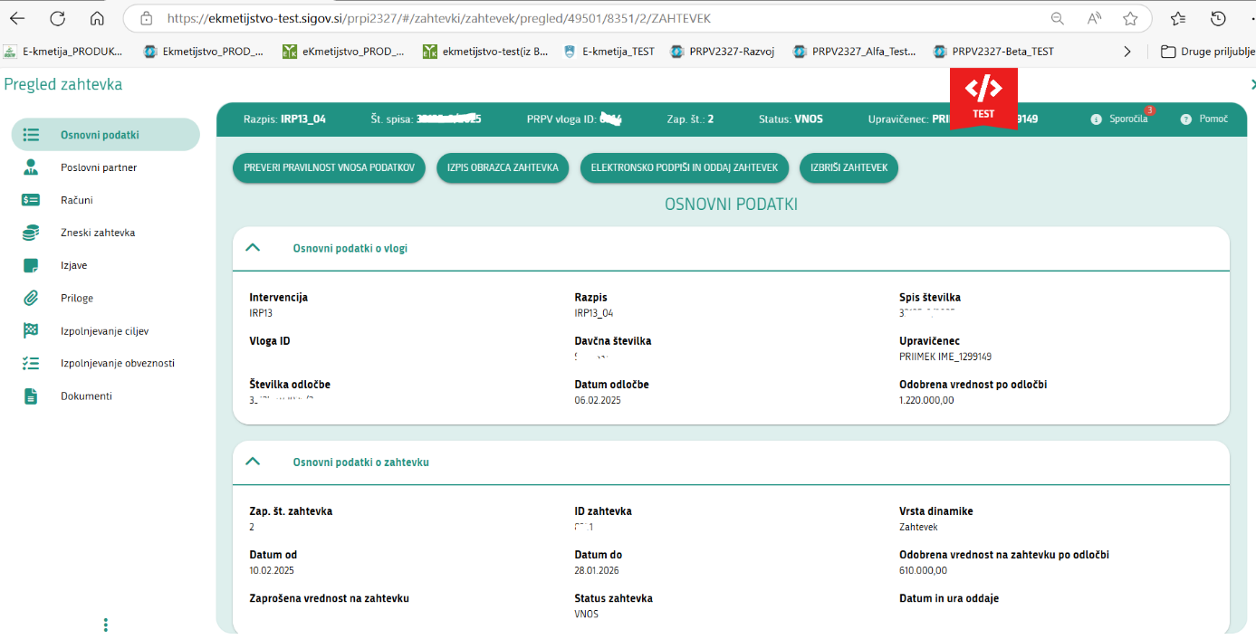

Slika prikazuje zavihek Osnovni podatki zahtevka

## Zavihek Osnovni podatki

Na zavihku **Osnovni podatki** se nahajata sklop **Osnovni podatki o vlogi** in sklop **Osnovni podatki o zahtevku**. Na oba sklopa se podatki prenesejo samodejno. Podatki, ki jih vsebuje sklop Osnovni podatki o vlogi, so razvidni na sliki:

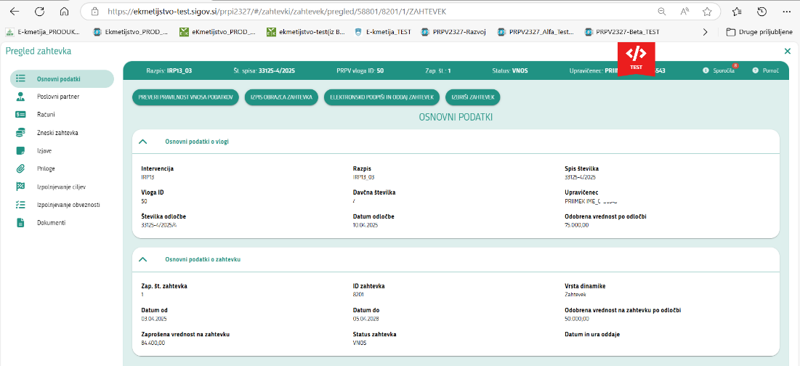

Slika prikazuje sklop Osnovni podatki o vlogi

Podatki, ki jih vsebuje sklop Osnovni podatki o zahtevku, so razvidni na sliki:

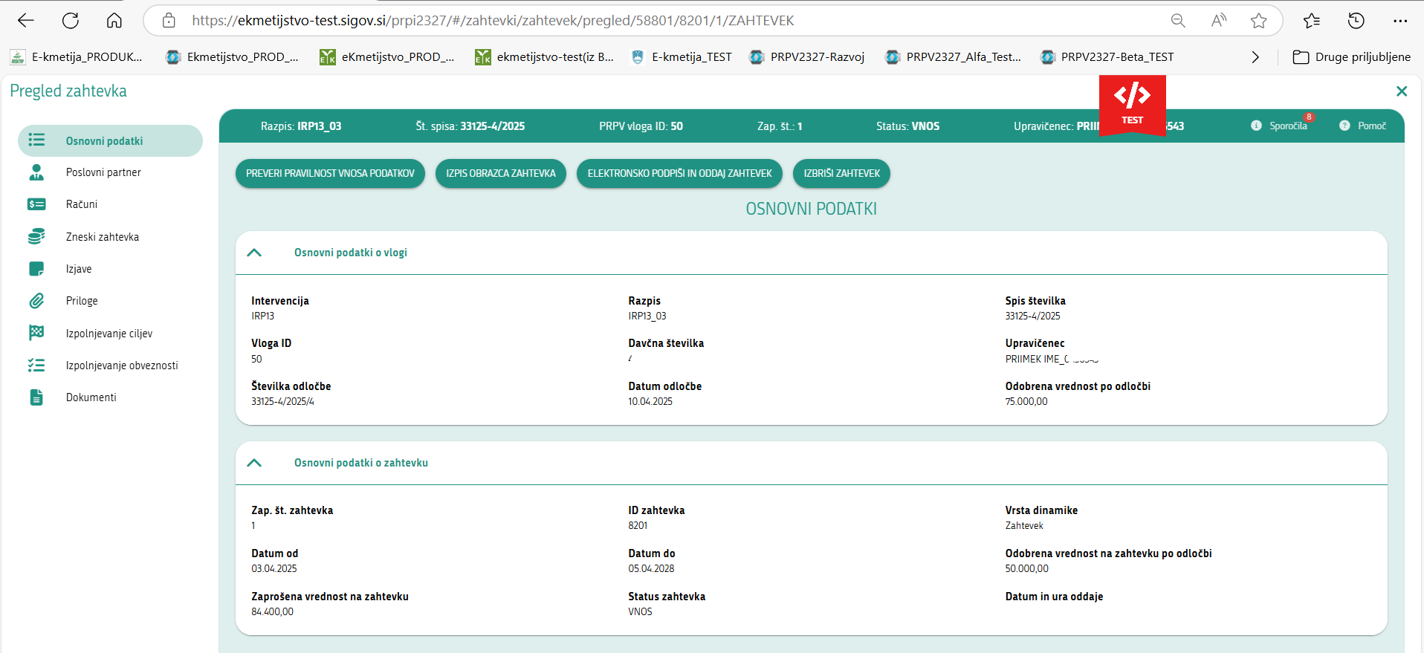

Slika prikazuje sklop Osnovni podatki o zahtevku

## Zavihek Poslovni partner

Na zavihku **Poslovni partner** se nahaja sklop **Poslovni partner**. Na sklop se podatki prenesejo samodejno. Podatki, ki jih vsebuje sklop, so razvidni na sliki:

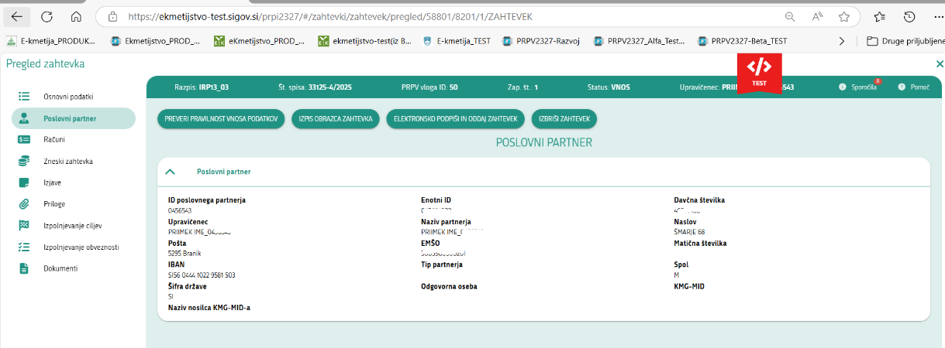

Slika prikazuje sklop Poslovni partner

## Zavihek Računi

Na zavihku **Računi** se nahaja tabela **Računi**. Podatki se v tabelo dodajajo ročno s klikom na gumb »**Dodaj račun**«.

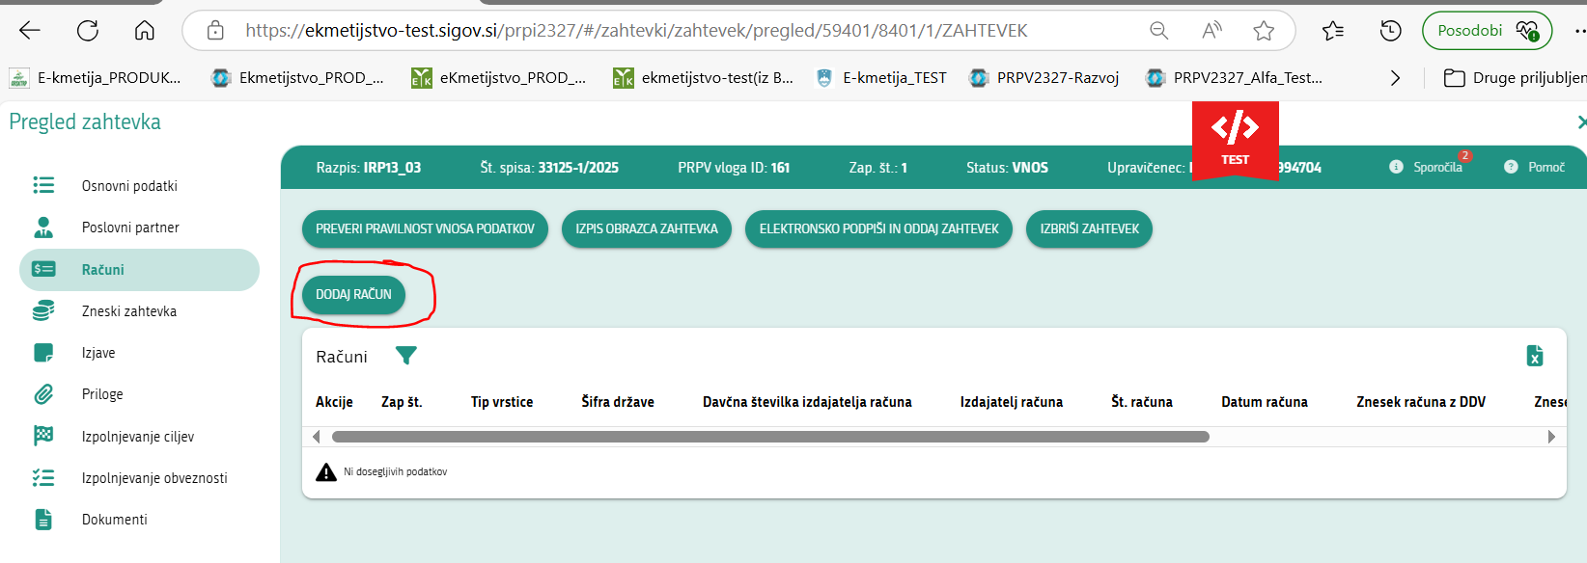

Slika prikazuje sklop Računi in gumb »Dodaj račun«

Po kliku na omenjeni gumb se kreira vrstica za vnos računa:

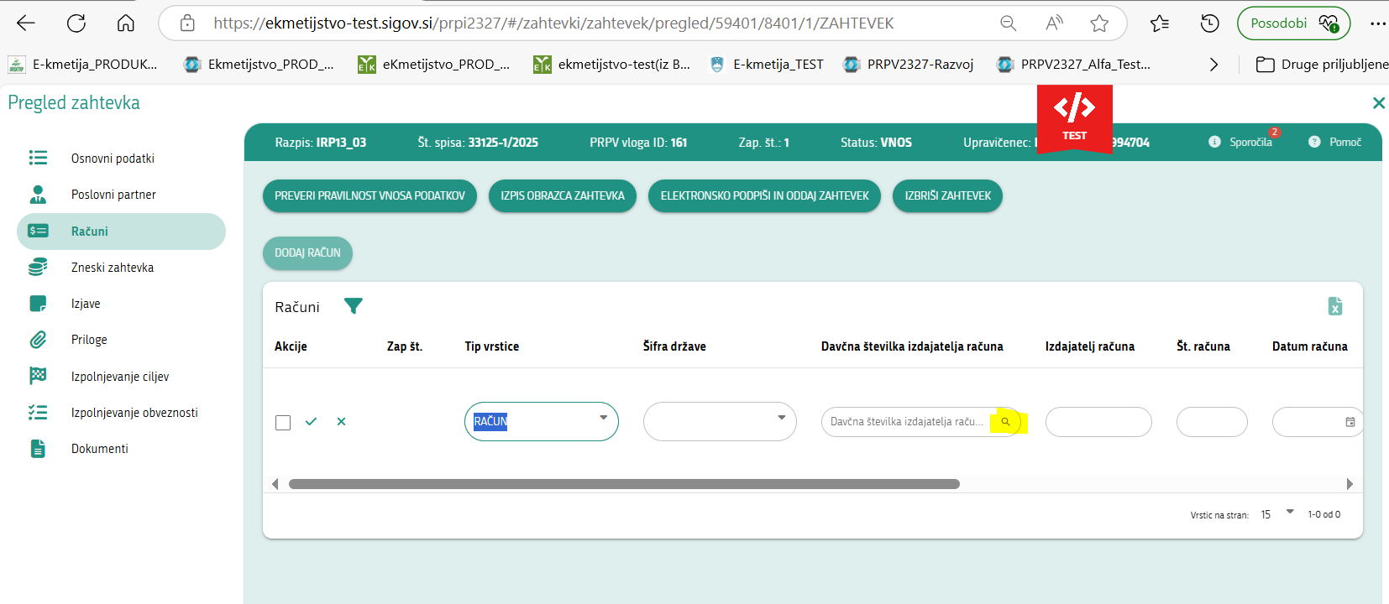

Slika prikazuje vnos Računa

V polju Tip vrstice se izbere tip vrstice RAČUN, v polju Davčna številka izdajatelja računa se preko »**Iskalnika** « odpre pojavno okno »**Izbor**«, kjer se preko Filtra lahko poišče dotično davčno številko:

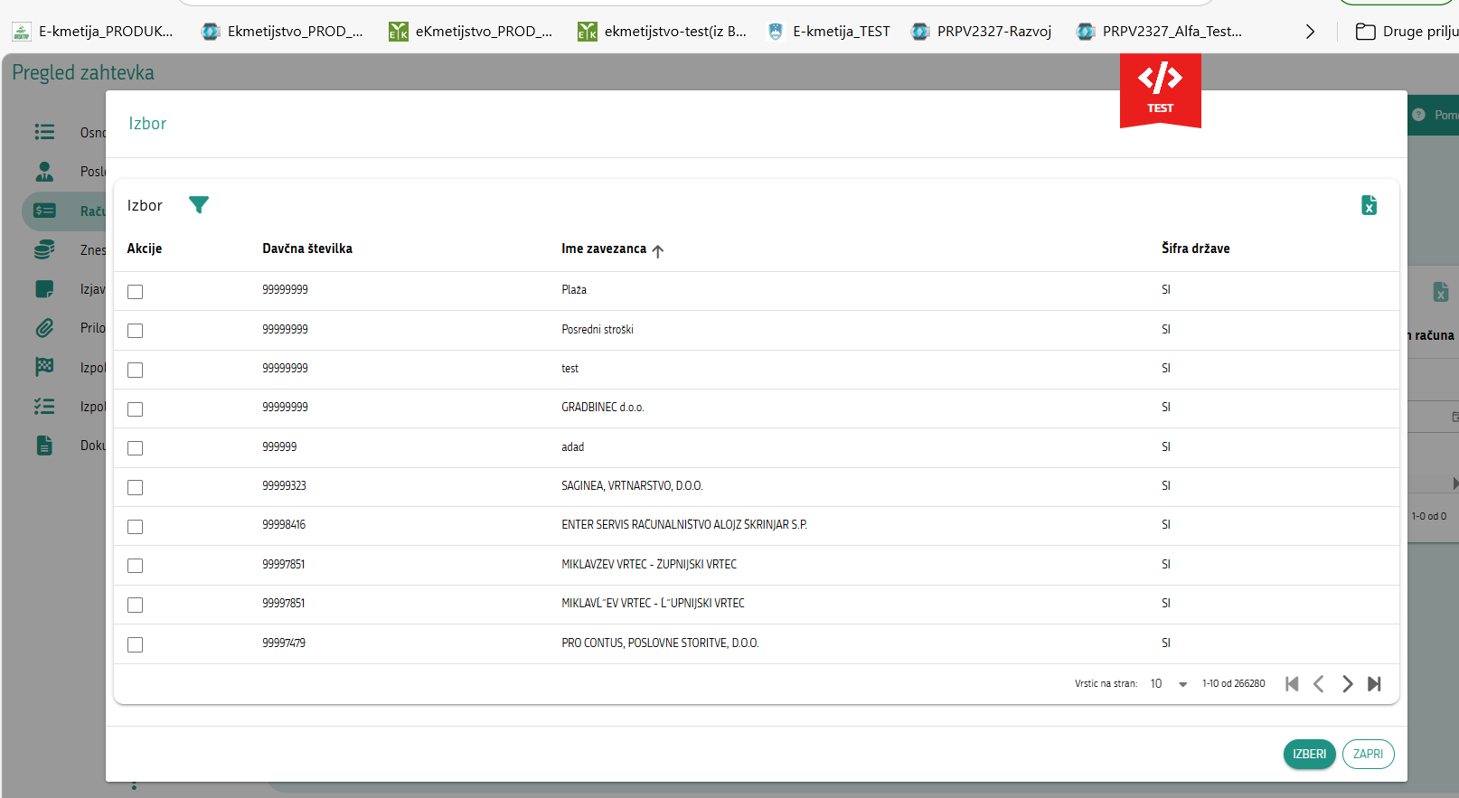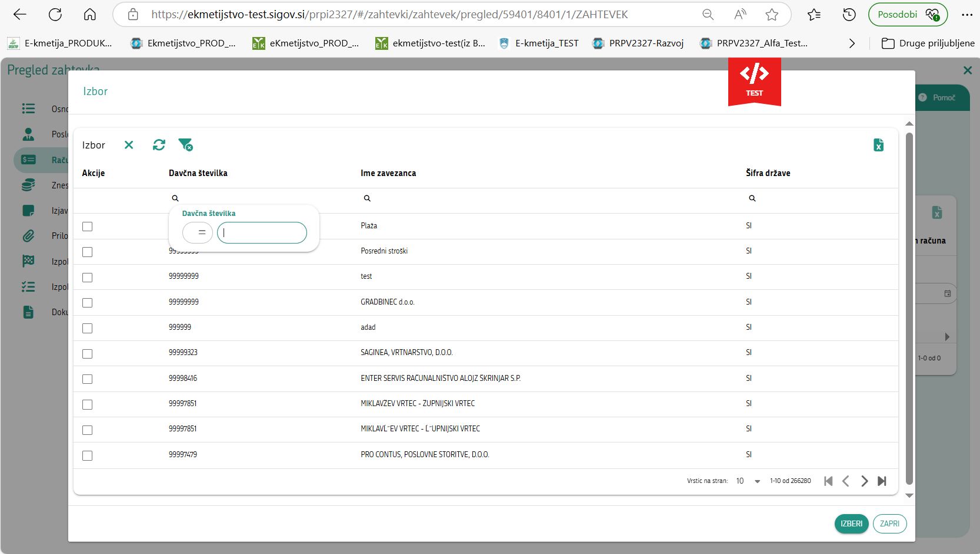

Slika prikazuje pojavno okno Izbor, vklop filtra in klik na iskalnik za iskanje po polju Davčna številka

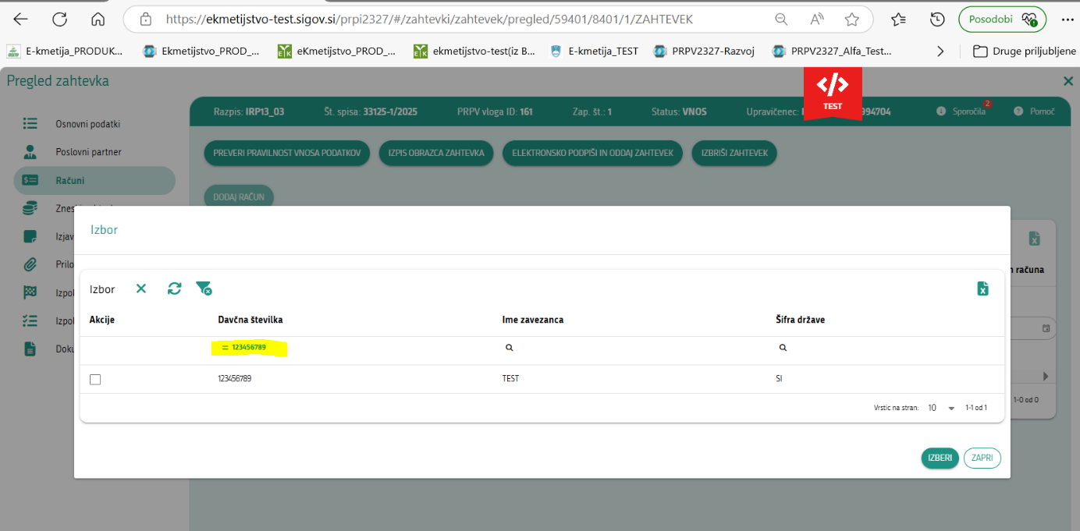

Slika prikazuje pojavno okno Izbor z najdeno Davčno številko

Uporabnik s klikom na najdeno vrstico in na gumb »**Izberi**« potrdi izbrano davčno številko.

S potrditvijo izbire se napolnijo tudi polja Šifra države in Izdajatelj računa:

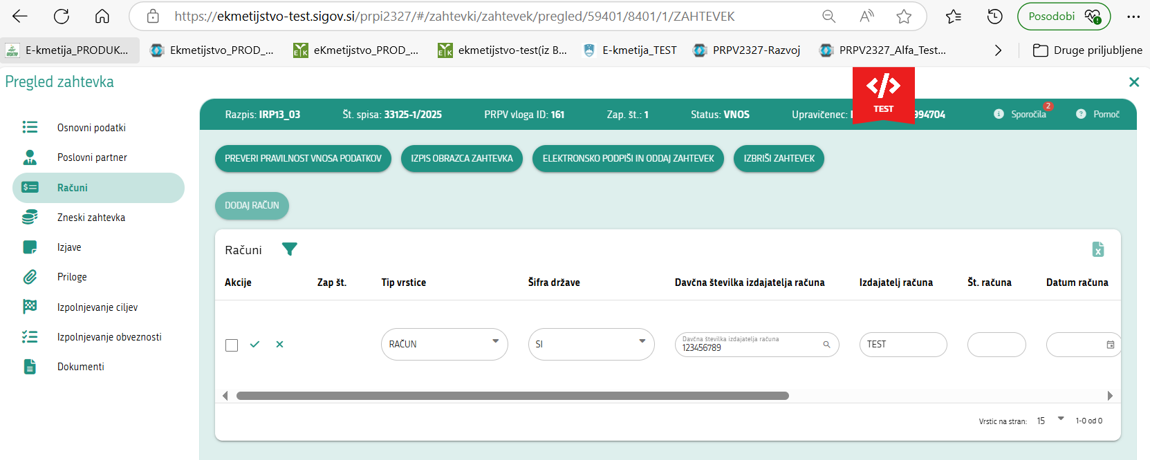

Slika prikazuje zapolnitev polj iz pojavnega okna Izbor

Nadalje se vnesejo številka računa, datum računa, znesek računa z DDV, znesek računa brez DDV s klikom na gumb za shranjevanje se potrdi vnos vrstice:

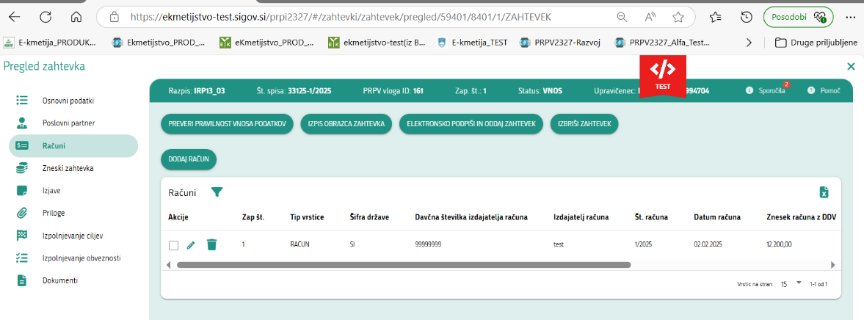

Slika prikazuje vneseno vrstico računa

### Podtabela Priloge računa

Ob postavitvi na vrstico računa (tako, da se vrstica računa obarva sivo in v okvirčku Akcije je »kljukica«), se prikaže podtabela **Priloge** za izbrani račun. S klikom na gumb »**Uvozi priponko**« se odpre pojavno okno, kjer se s klikom na datoteko odpre raziskovalec za izbiro datoteke:

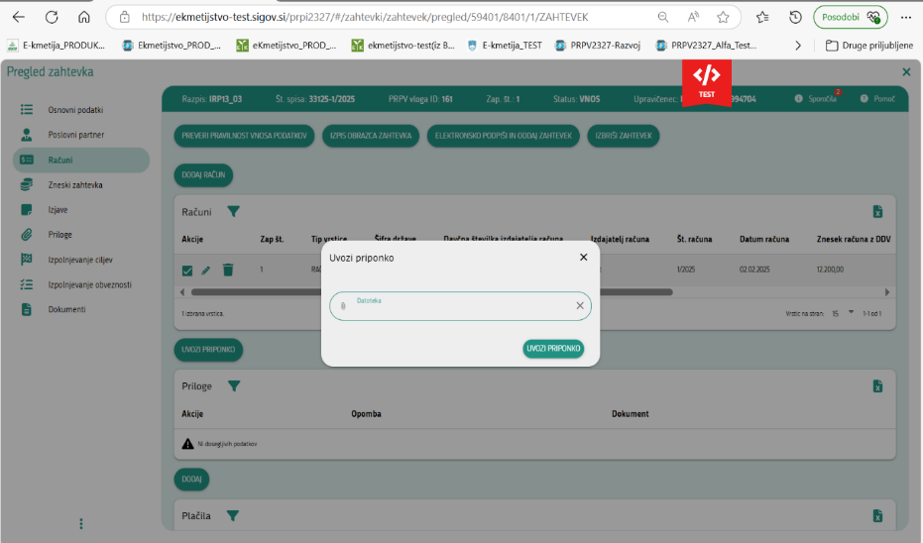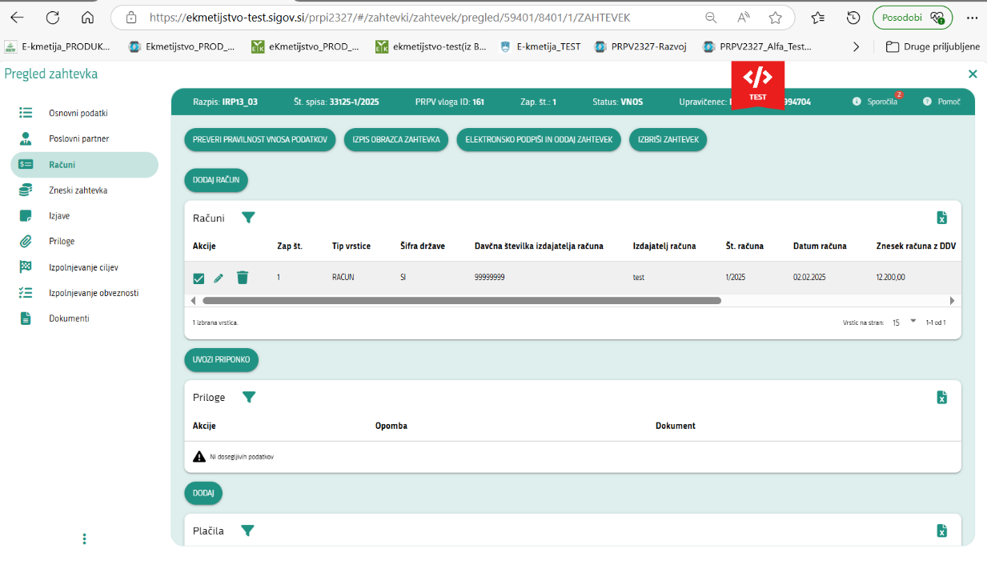

Slika prikazuje postopek uvoza priponke

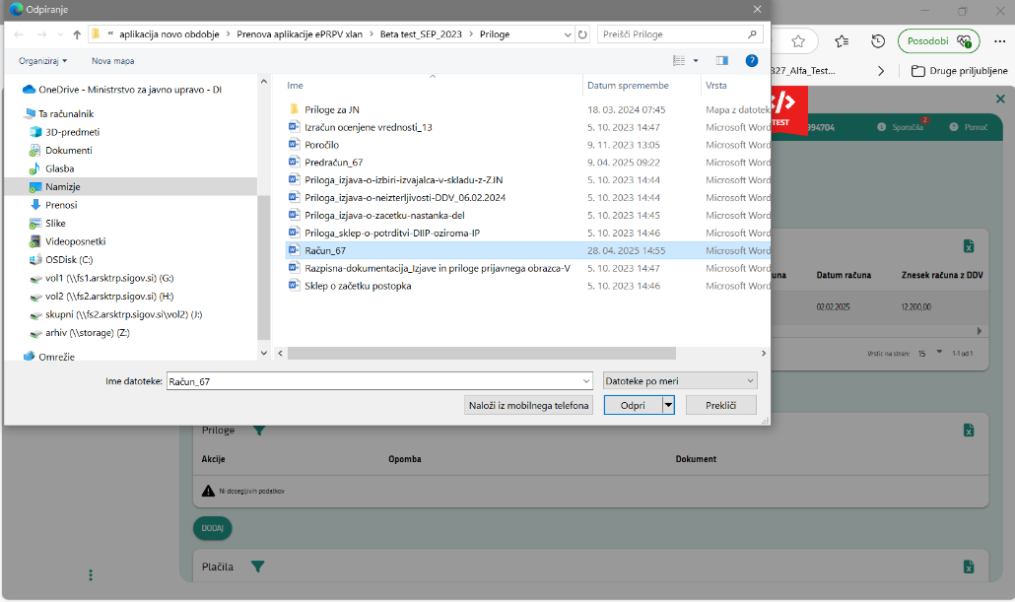

Slika prikazuje raziskovalca za izbiro dokumenta

V raziskovalcu se poišče in izbere ustrezna priloga in s klikom na »Odpri« se v aplikaciji prikaže izbrana priloga, nato se s potrditvijo na gumbu »**Uvozi priponko**« sproži izvedba nalaganja dokumenta v podtabelo Priloge:

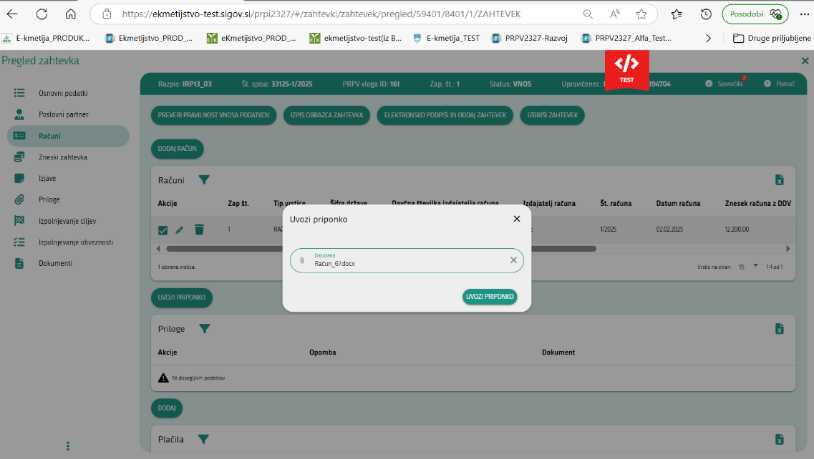

Slika prikazuje izbrani dokument

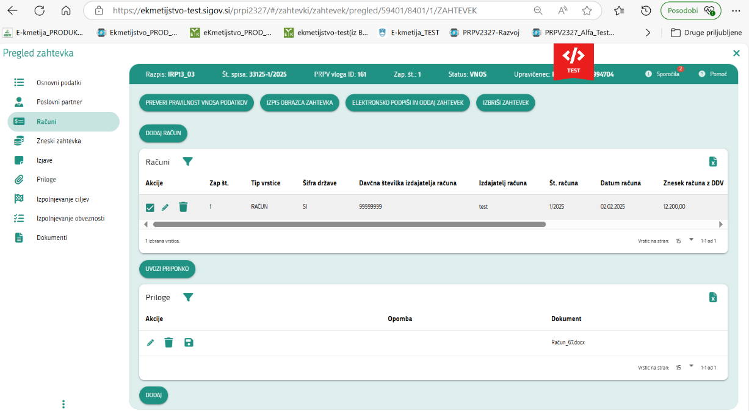

Slika prikazuje naložen dokument v podtabeli Priloge

### Podtabela Plačila

Pod prilogami se nahaja podtabela **Plačila**. S klikom na gumb »**Dodaj**« se kreira vrstica za vnos podatkov o plačilu računa.

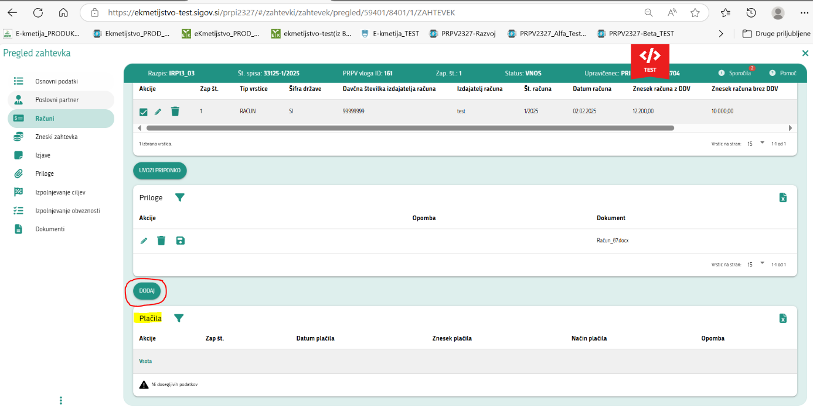

Slika prikazuje gumb »Dodaj« za podtabelo Plačila

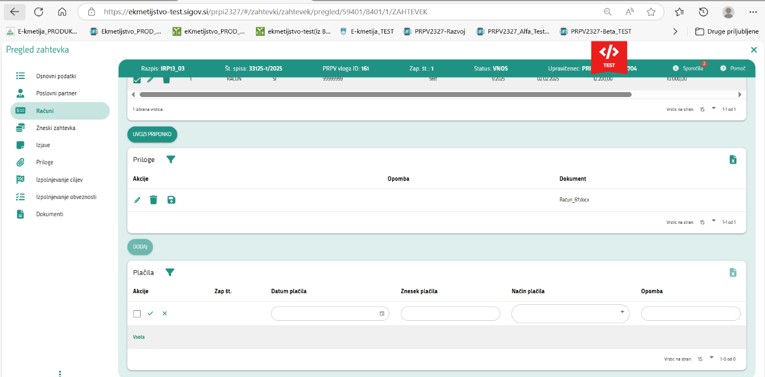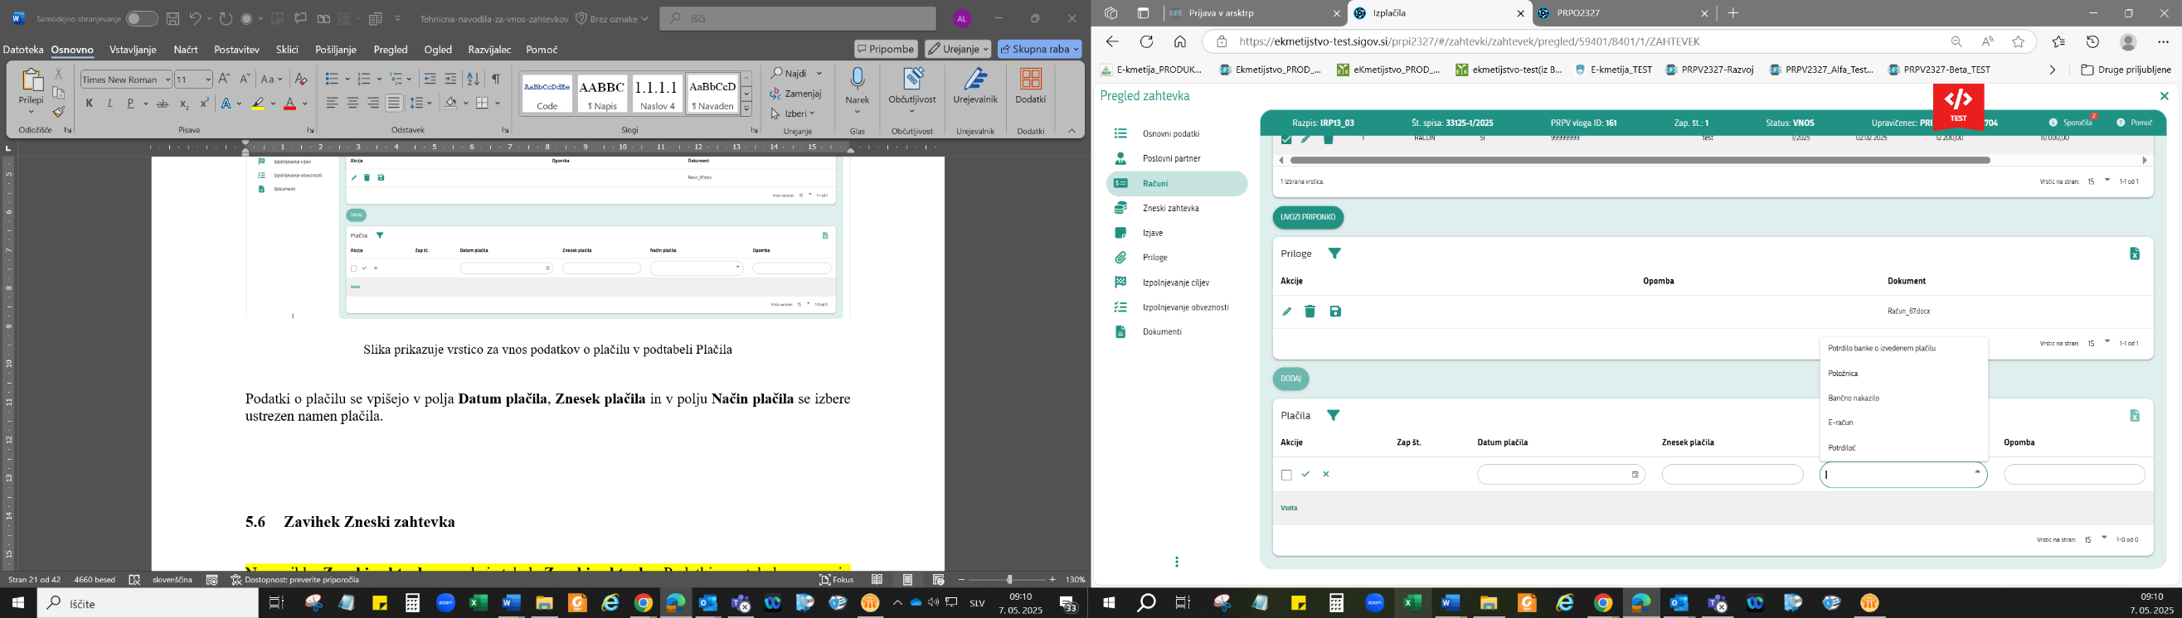

Slika prikazuje vrstico za vnos podatkov o plačilu v podtabeli Plačila in izbor namenov plačila

Podatki o plačilu se vpišejo v polja **Datum plačila**, **Znesek plačila** in v polju **Način plačila** se izbere ustrezen namen plačila. Po vnosu podatkov z gumbom za shranjevanje potrdimo vnos plačila.

### Podtabela Priloge plačila

Ob postavitvi na vrstico plačila (tako, da se vrstica plačila obarva sivo in v okvirčku Akcije je »kljukica«) se prikaže podtabela **Priloge** za izbrano plačilo. S klikom na gumb »**Uvozi priponko**« se odpre pojavno okno, kjer se s klikom na datoteko odpre raziskovalec za izbiro datoteke. Nadaljnji postopek izbire oz. uvoza priponke je enak, kot je že opisan v podpoglavju 5.5.1 Podtabela Priloge računa.

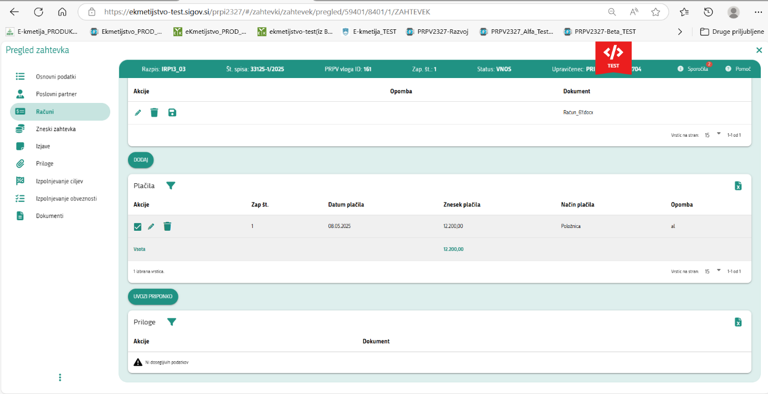

Slika prikazuje podtabelo Priloge plačila in gumb uvoza priponke

## Zavihek Zneski zahtevka

Na zavihku **Zneski zahtevka** se nahaja tabela **Zneski zahtevka**, ki služi vnosu vrednosti na zahtevku. Ob vnosu nove vrstice preko gumba »**Dodaj strošek**« nad tabelo Zneski zahtevka se ob kliku nanj, preko LOV forme odpre okno s stroški, kjer uporabnik izbira med zapisi upravičenih in splošnih stroškov. Strošek se v tabelo prenese s klikom na vrstico stroška in na gumb »**Prenesi**«:

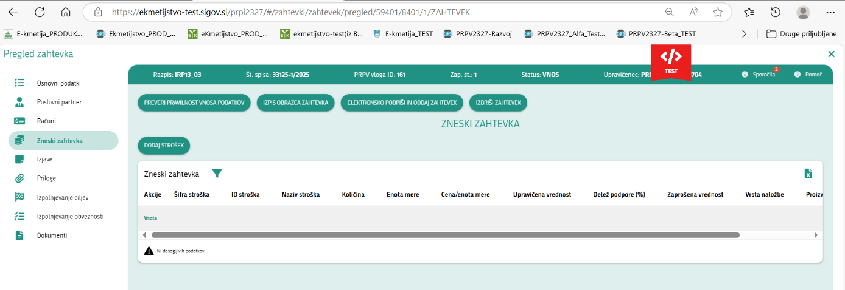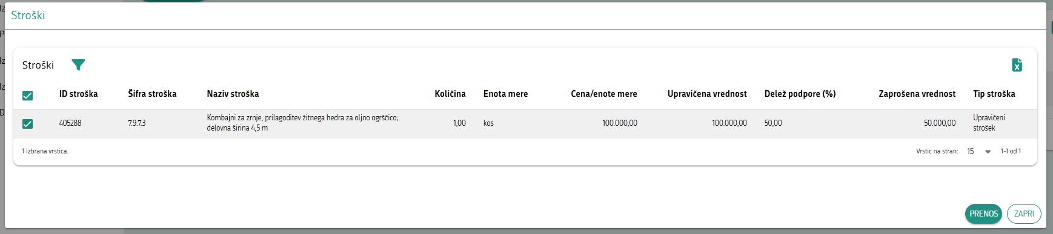

Slika prikazuje izbor stroška v tabelo Zneski zahtevka

Strošek, ki se je prenesel v tabelo je razviden iz spodnje slike. Za aktiviranje vnosa v polje **Upravičena vrednost** je potrebno kliknit na »**Svinčnik**« polje se odpre za vnos upravičene vrednosti na strošku:

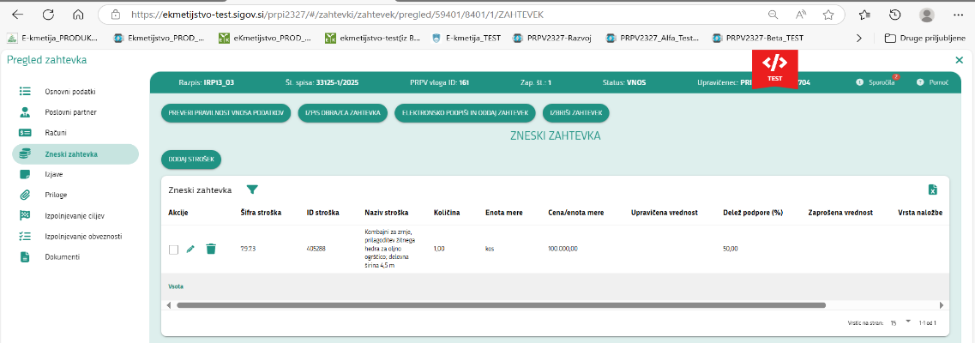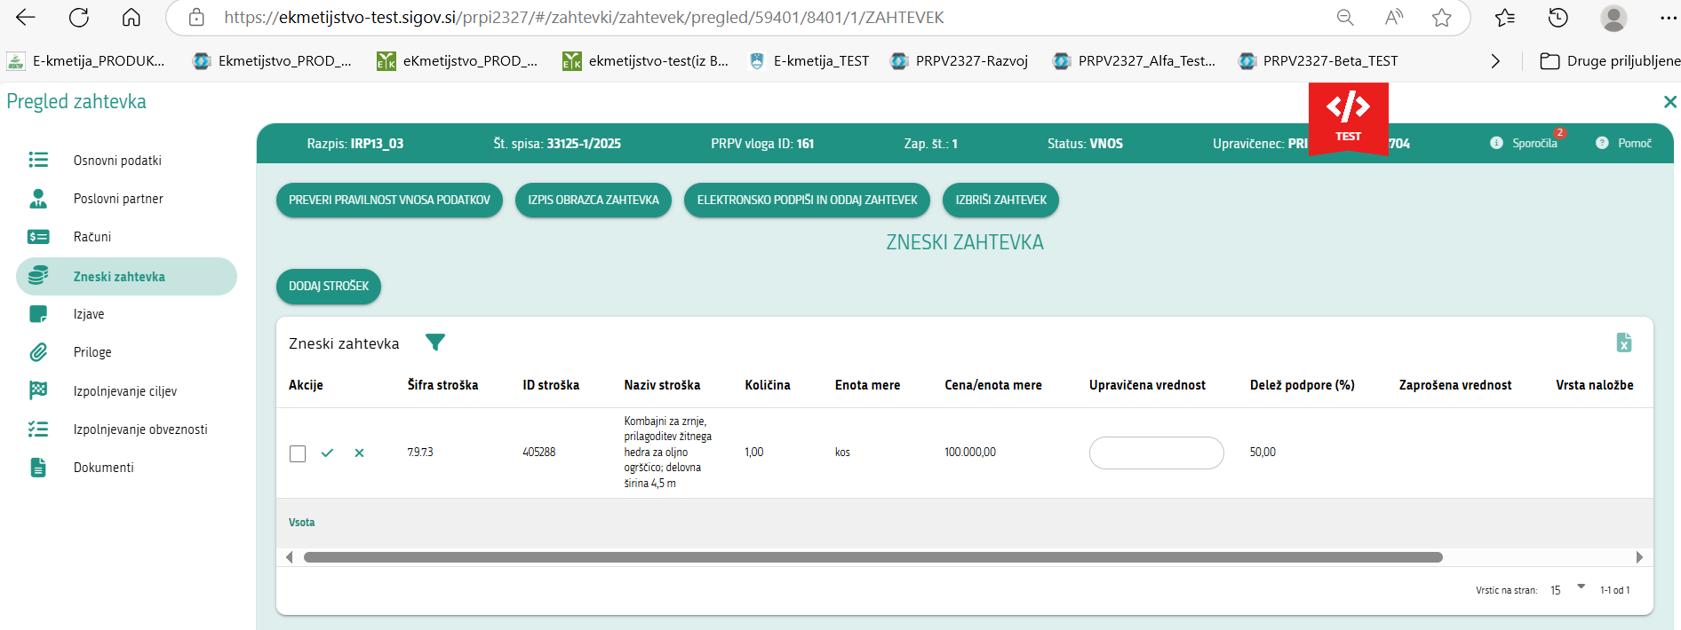

Slika prikazuje aktiviranje polja Upravičena vrednost

### Podtabela Računi

S klikom na vrstico stroška se prikaže podtabela **Računi**. S klikom na gumb »**Dodaj**« se kreira vrstica z vnosnim poljem »Št. računa«:

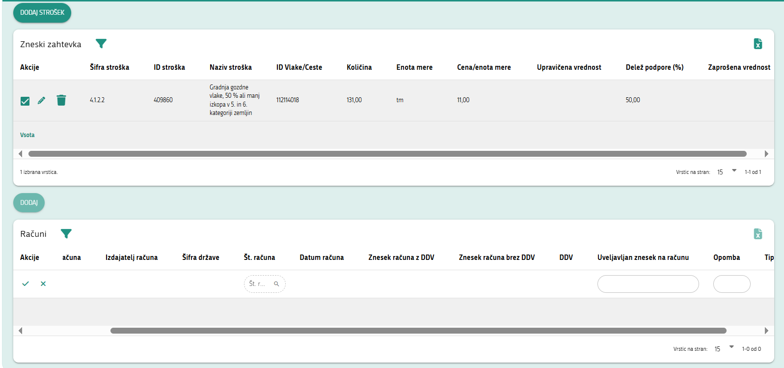

Slika prikazuje kreiranje vrstice v podtabeli »Računi«



Ob kliku na »**Lupo**« se odpre okno **Izbor** za izbiro računa, ki je bil predhodno že vnesen na zavihku Računi. S klikom na vrstico v oknu izbor in na gumb »**Izberi**« se vrstica prenese v podtabelo Računi.

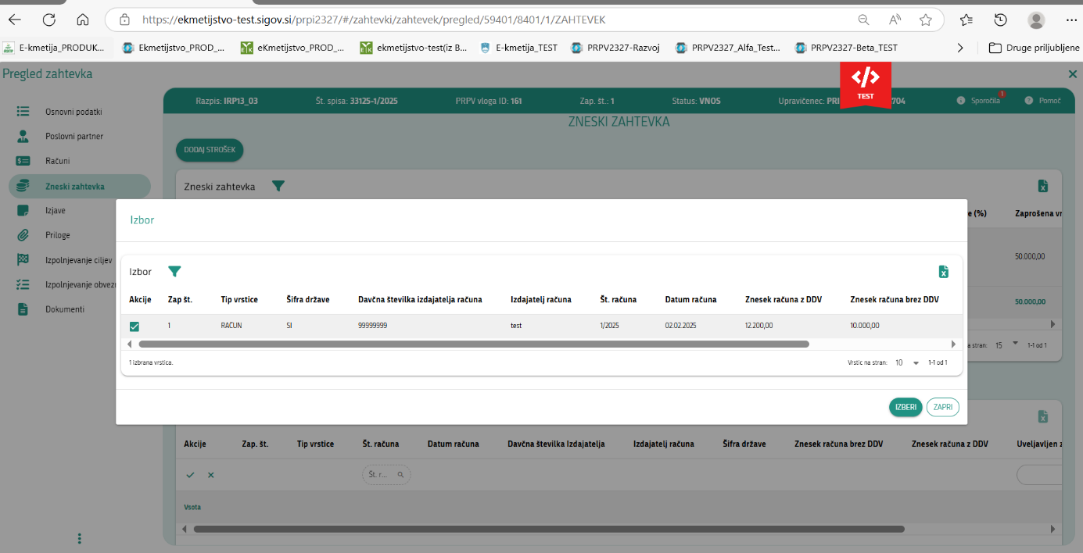

Slika prikazuje okno Izbor

Na preneseni vrstici je potrebno v polje »**Uveljavljen znesek računa**« še vpisati vrednost, ki jo uveljavljate glede na zgornji strošek. V kolikor je vpisana vrednost višja od zneska računa brez DDV se bo ob kliku na gumb »**Preveri pravilnost vnosa podatkov**« na Sporočilih prožila napaka:

»Na računu št. 1/2025 je uveljavljan znesek računa večji od zneska računa brez DDV.«

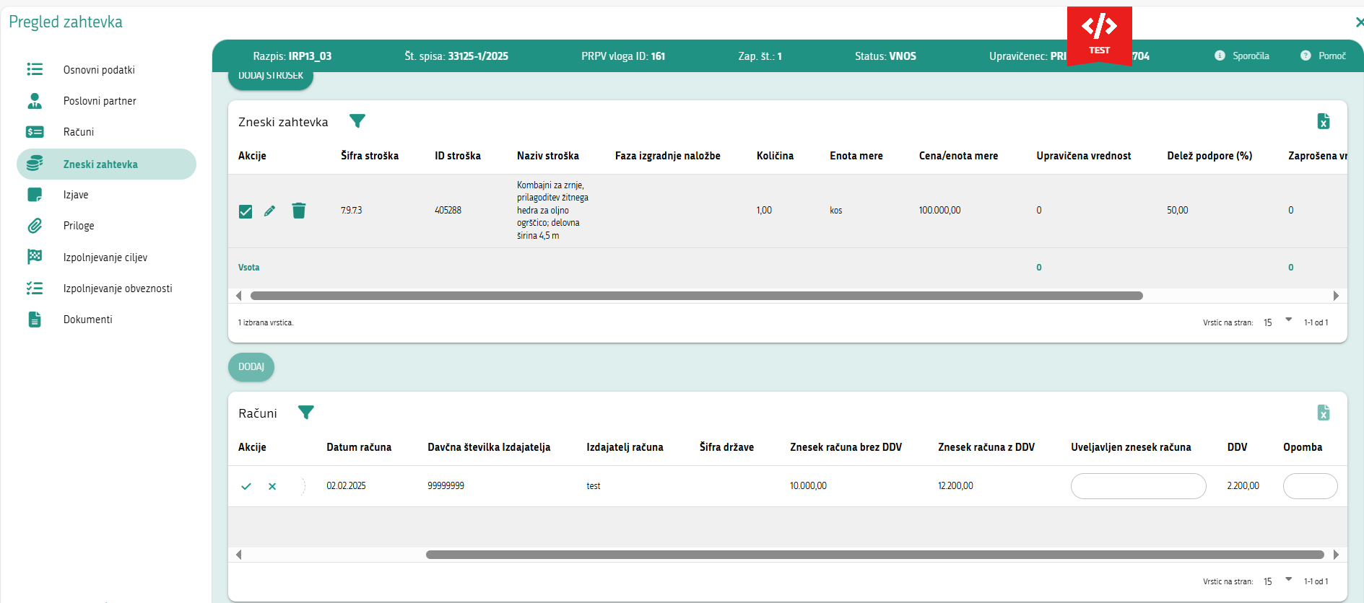

Slika prikazuje vnosno polje »Uveljavljen znesek računa«

## Zavihek Izjave

Na zavihku **Izjave** se nahaja tabela **Izjave**. V tabeli na sliki je prikazanih nekaj primerov izjav, ki jih vsebuje tabela. Vsako izjavo v tabeli vlagatelj prebere in se o tej na gumbu z »**Da/Ne**« opredeli.

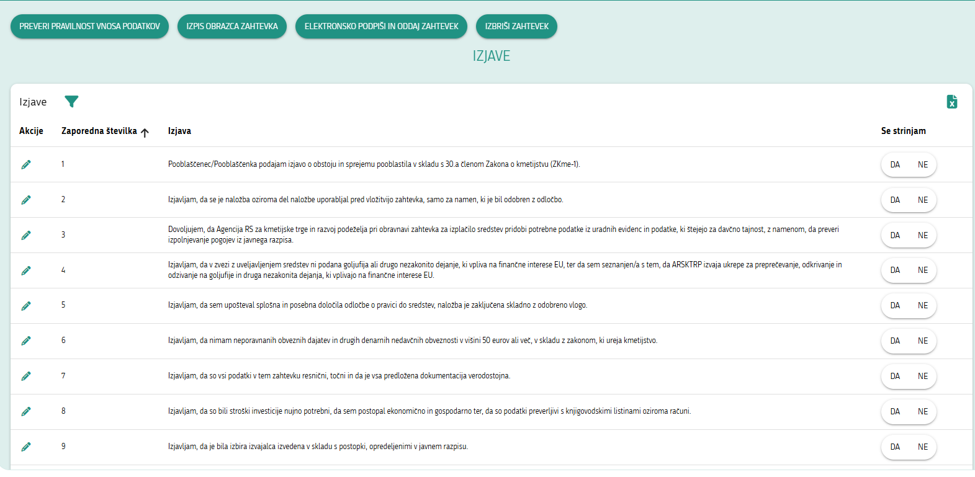

Slika prikazuje tabelo Izjave

### Tabela Izjave

Izberite/odprite zavihek **Izjave**. V tabelo **Izjave** se samodejno prenesejo izjave (navedenih je nekaj izjav kot primer), ki jih je potrebno prebrati in jih potrditi in sicer:

* **Izjava_Izključeni:** Izjavljam, da nisem izključeni iz prejemanja podpore v skladu z zakonom, ki ureja kmetijstvo.
* **Izjava_goljufija:** Izjavljam, da v zvezi z uveljavljenjem sredstev ni podana goljufija ali drugo nezakonito dejanje, ki vpliva na finančne interese EU, ter da sem seznanjen/a s tem, da ARSKTRP izvaja ukrepe za preprečevanje, odkrivanje in odzivanje na goljufije in druga nezakonita dejanja, ki vplivajo na finančne interese EU.
* **Izjava_davčne obveznosti:** Izjavljam, da nimam neporavnanih obveznih dajatev in drugih denarnih nedavčnih obveznosti v višini 50 eurov ali več, v skladu z zakonom, ki ureja kmetijstvo.
* **Izjava Pooblaščenca:** Pooblaščenec/Pooblaščenka podajam izjavo o obstoju in sprejemu pooblastila v skladu s 30.a členom Zakona o kmetijstvu (ZKme-1).
* **Izjava_ločeno računovodstvo:** Izjavljam, da od vložitve vloge na javni razpis dalje, v skladu s pod (i) točke (b) drugega odstavka 123. člena Uredbe 2021/2115/EU, vodim ločeno računovodstvo v skladu z računovodskimi standardi, na primer ločeno stroškovno mesto ali ločene ustrezne računovodske konte, za vse poslovne dogodke v zvezi z izvedbo naložbe, projekta ali druge dejavnosti, ki je predmet podpore (velja za pravne osebe ali fizične osebe, ki opravljajo dejavnost in ob oddaji vloge vodijo poslovne knjige v skladu z računovodskimi standardi za davčne namene. V primeru, da izjavo potrdite z DA morate k prilogi 9 obvezno priložiti priponko).
* **Izjava_Pridobitev podatkov:** Dovoljujem, da Agencija RS za kmetijske trge in razvoj podeželja pri obravnavi zahtevka za izplačilo sredstev pridobi potrebne podatke iz uradnih evidenc in podatke, ki štejejo za davčno tajnost, z namenom, da preveri izpolnjevanje pogojev iz javnega razpisa.
* **Izjava_insolventnost**: Izjavljam, da nisem v postopku zaradi insolventnosti ali v postopku prisilnega prenehanja, kot ga ureja Zakon o finančnem poslovanju, postopkih zaradi insolventnosti in prisilnem prenehanju.

**OPOMBA**: Vse izjave je potrebno podpisati: in sicer z **DA** (pomeni, da se z izjavo strinjate) ali **NE** (pomeni, da se z izjavo ne strinjate).

Izjavo **Izjava_ločeno računovodstvo** podpišite z **DA**, če vodite ločeno računovodstvo (v tem primeru morate k Prilogi 9 obvezno priložiti priponko) ali **NE**, če ločenega računovodstva ne vodite (v tem primeru k Prilogi 9 ni potrebno priložiti priponke). Za izpolnjevanje pogojev je potrebno vse izjave podpisati z **DA**, razen izjave **Izjava_ločeno računovodstvo**, ki jo lahko podpišete z **DA** ali **NE**.

## Zavihek Priloge

Na zavihku **Priloge** se nahaja tabela **Priloge**. V tabeli na sliki je prikazanih nekaj primerov prilog, ki jih vsebuje tabela Priloge.

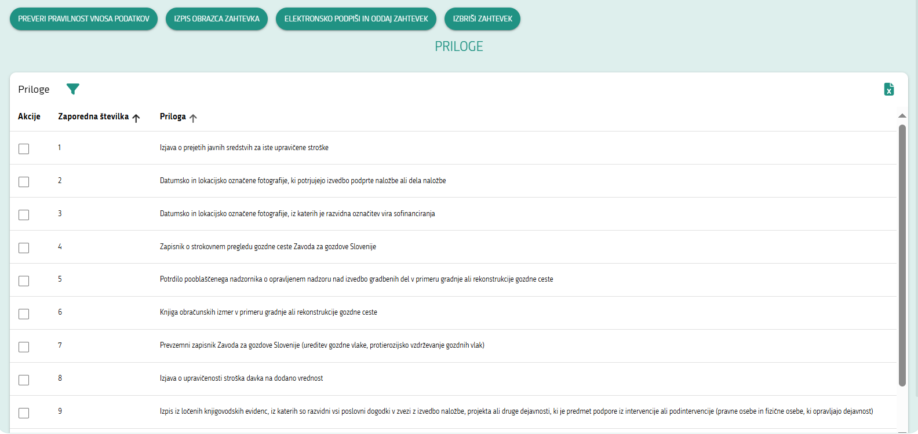

Slika prikazuje tabelo Priloge

Za izbrano prilogo se s postavitvijo na vrstico priloge (tako, da se vrstica priloge obarva sivo in v okvirčku Akcije je »kljukica«) prikaže podrejena tabela **Priloge priponke**. S klikom na gumb »**Uvozi priponko**« se odpre pojavno okno, kjer se s klikom na datoteko odpre raziskovalec za izbiro datoteke. Nadaljnji postopek izbire oz. uvoza priponke je enak, kot je že opisan v podpoglavju 5.5.1 Podtabela Priloge računa. Podatki, ki jih vsebuje podrejena tabela, so razvidni na sliki:

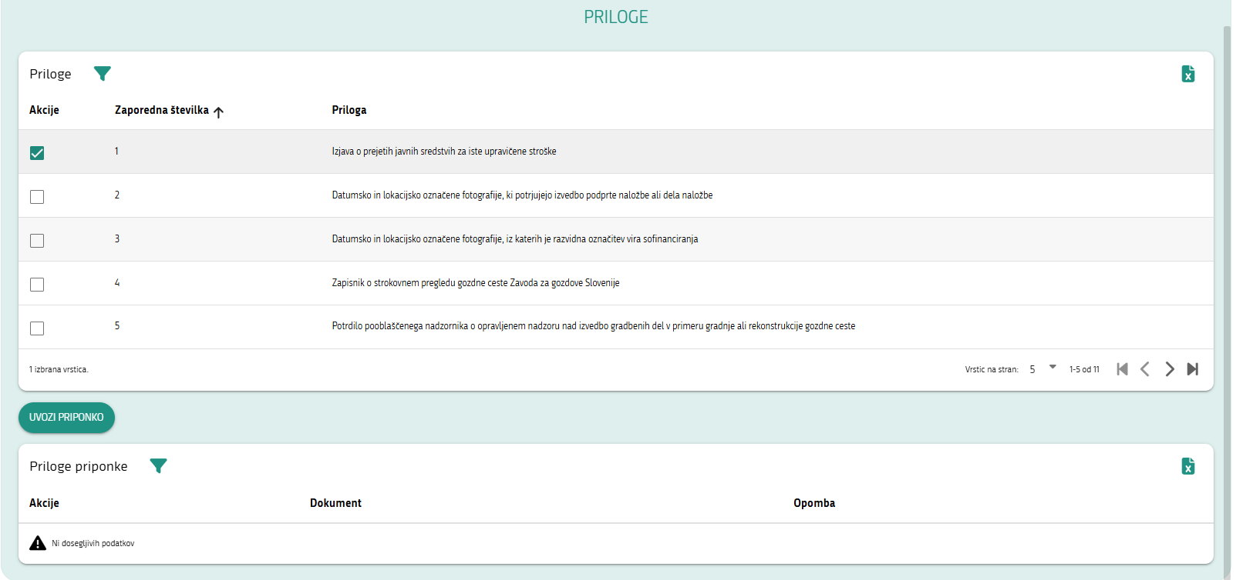

Slika prikazuje tabelo Priloge priponke

### Tabela Priloge

Izberite/odprite zavihek **Priloge**. V tabelo **Priloge** se samodejno prenesejo priloge in sicer:

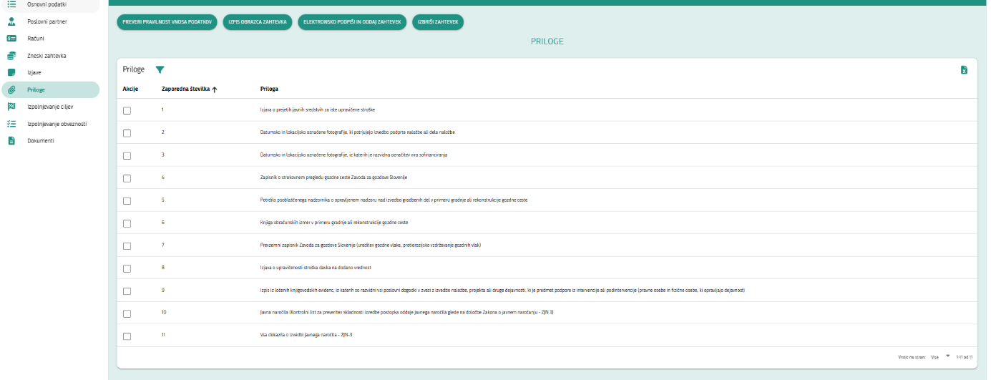

* **Priloga pod zap. št. 1:** Izjava o prejetih javnih sredstvih za iste upravičene stroške (Predloga na prilogi)
* **Priloga pod zap. št. 2:** Datumsko in lokacijsko označene fotografije, ki potrjujejo izvedbo podprte naložbe ali dela naložbe
* **Priloga pod zap. št. 3:** Datumsko in lokacijsko označene fotografije, iz katerih je razvidna označitev vira sofinanciranja
* **Priloga pod zap. št. 4:** Zapisnik o strokovnem pregledu gozdne ceste Zavoda za gozdove Slovenije
* **Priloga pod zap. št. 5:** Potrdilo pooblaščenega nadzornika o opravljenem nadzoru nad izvedbo gradbenih del v primeru gradnje ali rekonstrukcije gozdne ceste
* **Priloga pod zap. št. 6:** Knjiga obračunskih izmer v primeru gradnje ali rekonstrukcije gozdne ceste
* **Priloga pod zap. št. 7:** Prevzemni zapisnik Zavoda za gozdove Slovenije (ureditev gozdne vlake, protierozijsko vzdrževanje gozdnih vlak)
* **Priloga pod zap. št. 8:** Izjava o upravičenosti stroška davka na dodano vrednost (Predloga na prilogi)
* **Priloga pod zap. št. 9:** Izpis iz ločenih knjigovodskih evidenc, iz katerih so razvidni vsi poslovni dogodki v zvezi z izvedbo naložbe, projekta ali druge dejavnosti, ki je predmet podpore iz intervencije ali podintervencije (pravne osebe in fizične osebe, ki opravljajo dejavnost)
* **Priloga pod zap. št. 10:** Javna naročila (Kontrolni list za preveritev skladnosti izvedbe postopka oddaje javnega naročila glede na določbe Zakona o javnem naročanju - ZJN 3 (Predloga na prilogi))
* **Priloga pod zap. št. 11:** Vsa dokazila o izvedbi javnega naročila - ZJN-3

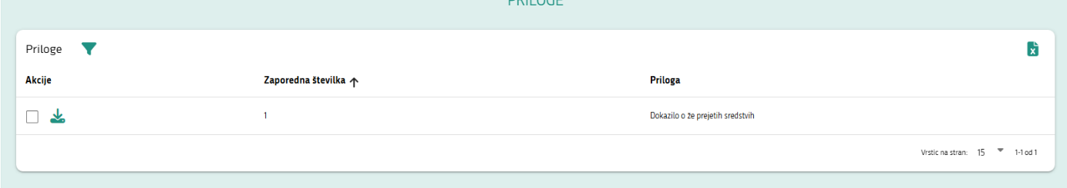

Priloga pri kateri se za poljem Akcija nahaja znak za prenos priponke ima Predlogo priponke. Pridobite jo tako, da kliknete na ta gumb »**Prenesi priponko**«. Izvede se prenos predloge dokumenta.

Priponko priložite tako kot je že opisano v podpoglavju 5.5.1 Podtabela Priloge računi.

**OPOMBA**:

* K prilogi pod zap. št. **9** je priponko potrebno priložiti obvezno, če vodite ločeno računovodstvo (v tem primeru morate izjavo Izjava_ločeno računovodstvo podpisati z DA); priponke pa ni potrebno priložiti, če ločenega računovodstva ne vodite (v tem primeru morate izjavo Izjava_ločeno računovodstvo podpisati z NE); priponka (izpis iz ločenih knjigovodskih evidenc) se priloži kot skenogram

## Zavihka Izpolnjevanje ciljev in Izpolnjevanje obveznosti

Zavihka Izpolnjevanje ciljev in Izpolnjevanje obveznosti se ne izpolnjujeta sta prazna zavihka, ker na vlogi ni teh podatkov.

## Elektronska oddaja in Zavihek Dokumenti

Pred elektronsko oddajo zahtevka je potrebno preveriti pravilnost vnosa podatkov na gumbu »Preveri pravilnost vnosa podatkov.

V kolikor se na Sporočilih ne prožijo več napake in ostanejo samo opozorila, se lahko izvede elektronska oddaja zahtevka. S klikom na gumb »Elektronsko podpiši in oddaj zahtevek« (delovanje gumba opisano v poglavju 5.2 Vnos in oddaja novega zahtevka) se odpre Obrazec zahtevka z osnovnimi podatki o vlogi, osnovnimi podatki o zahtevku, podatki poslovni partner, zneski zahtevka, računi zneskov, računi izjave in priloge, na koncu obrazca v levem kotu se nahaja gumb »Elektronsko podpiši in oddaj zahtevek«:

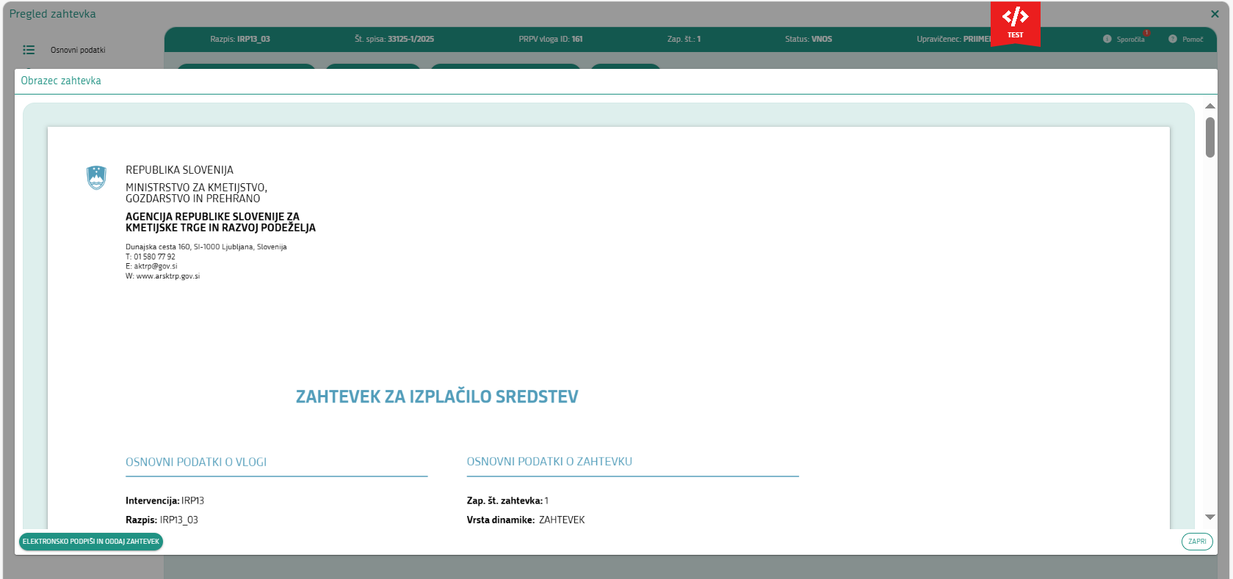

S klikom na ta gumb se izvede elektronsko podpisovanje, na način kot je zapisan v podpoglavju 1.2 Elektronsko podpisovanje dokumentov.

Na zavihku **Dokumenti** se nahaja tabela **Dokumenti** (v njej se nahajajo elektronsko podpisani dokumenti). Podatki se v tabelo prenesejo samodejno. Podatki, ki jih vsebuje tabela, so razvidni na sliki:

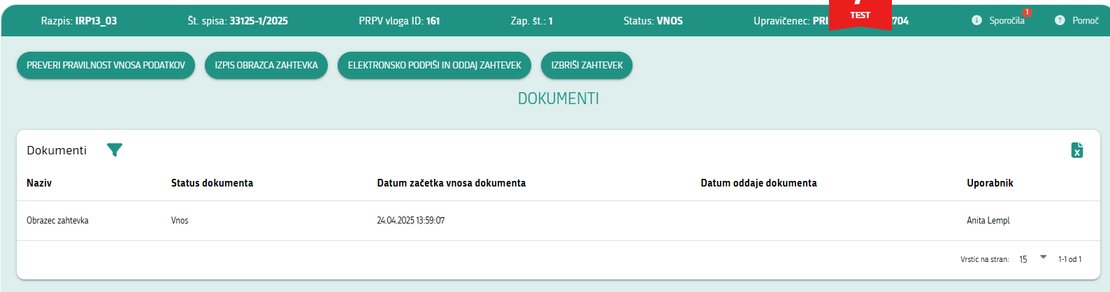

Slika prikazuje tabelo Dokumenti